# **ΘΕΩΡΙΑ**

## **00_ΕΙΣΑΓΩΓΗ**

### **Κώδικας Μάγου**

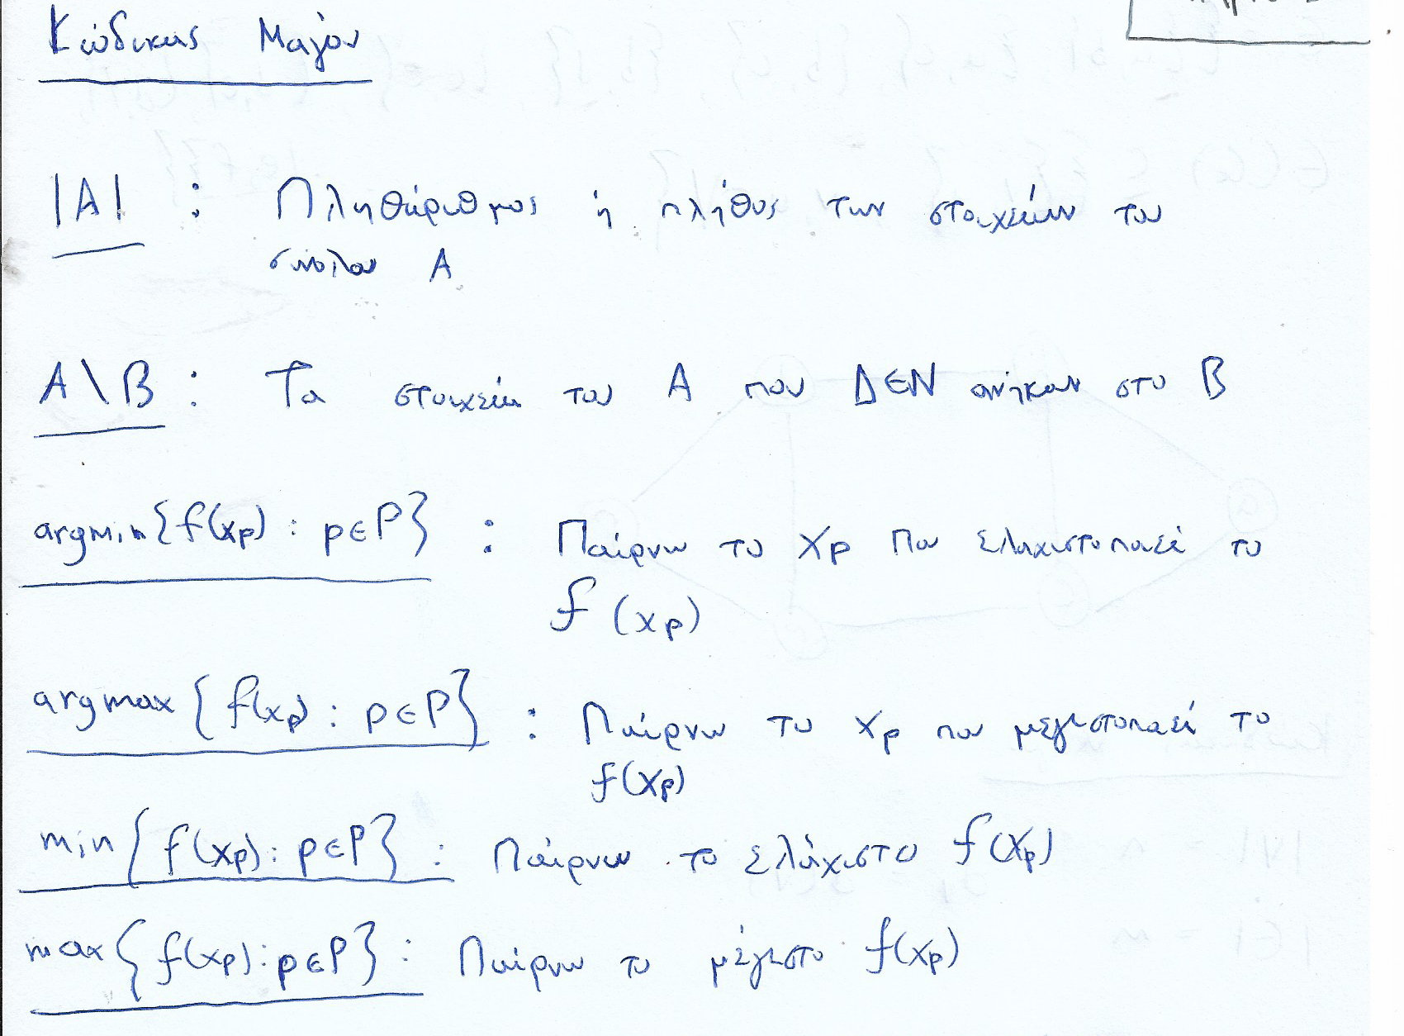

## **01_ΓΡΑΦΗΜΑΤΑ**

### **Ορισμοί**

#### **Γράφημα**

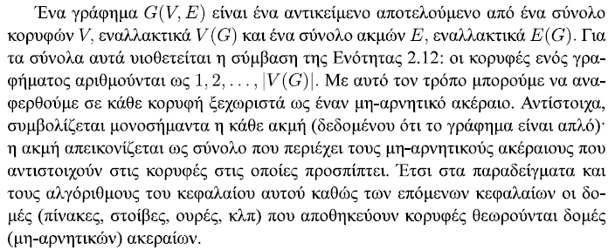

#### **Κορυφές & Ακμές**

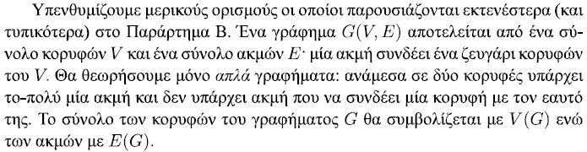

#### **Κατηγορίες Γραφημάτων**

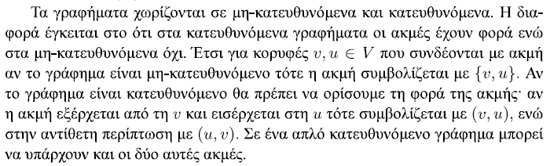

#### **Βαθμός Κορυφής**

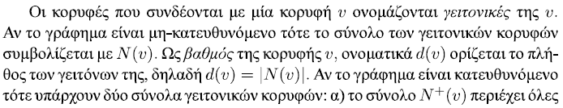

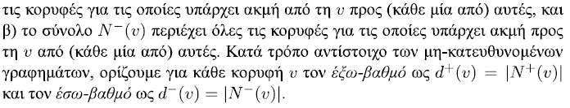

#### **Παράδειγμα 22. Μη-Κατευθυνόμενο Γράφημα**

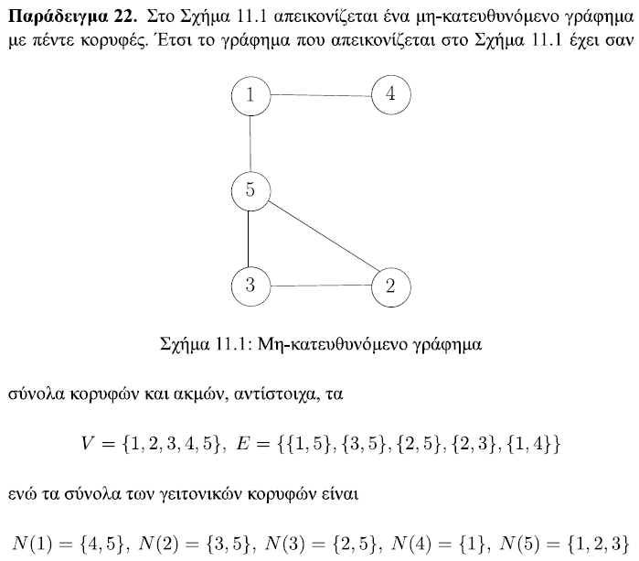

#### **Παράδειγμα 23. Κατευθυνόμενο Γράφημα**

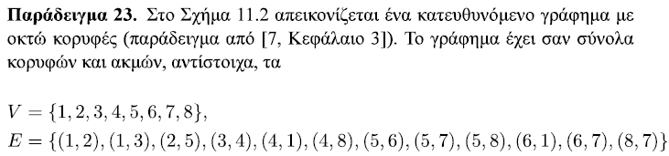

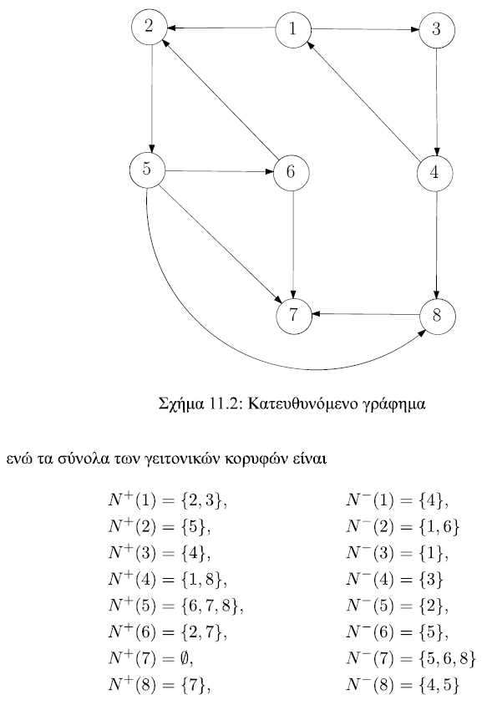

### **Ειδικά Γραφήματα**

#### **Πλήρες Γράφημα**

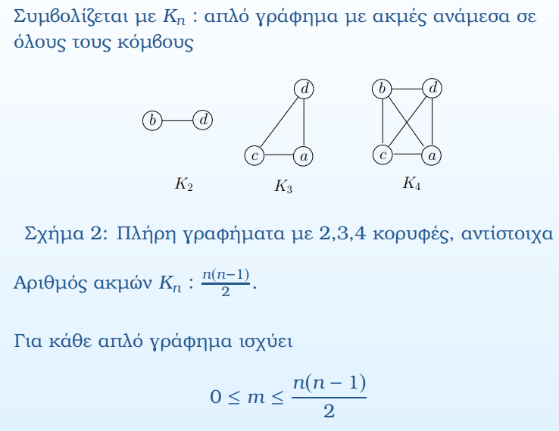

#### **Διμερή Γραφήματα**

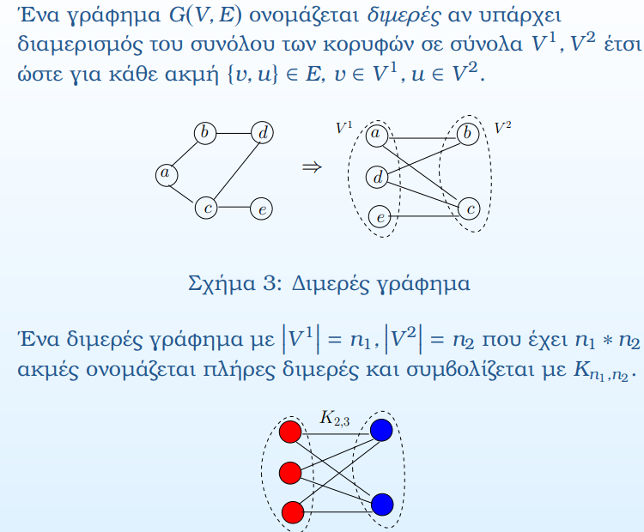

#### **Υπογράφημα**

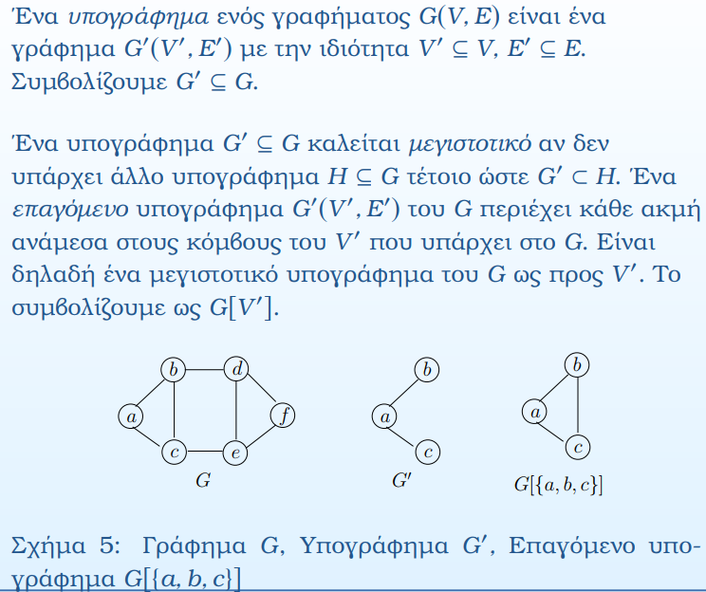  
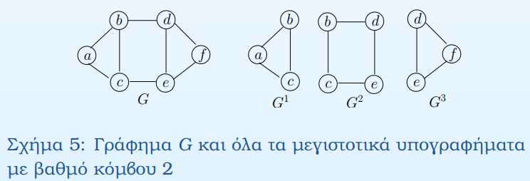  
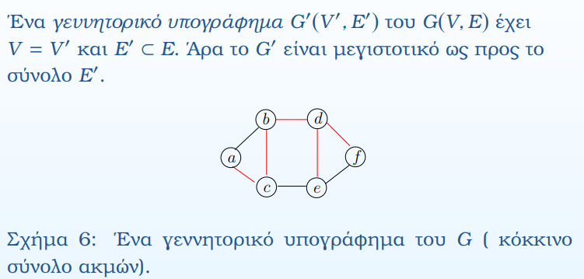  
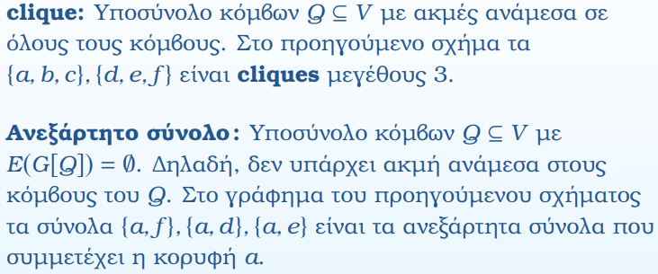

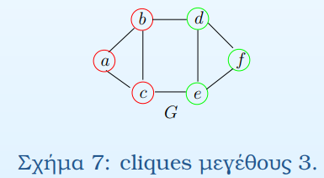  
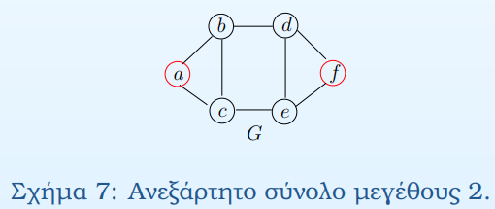  
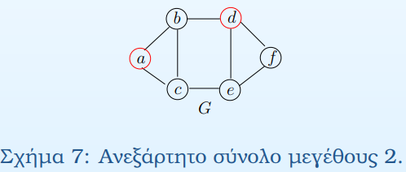  
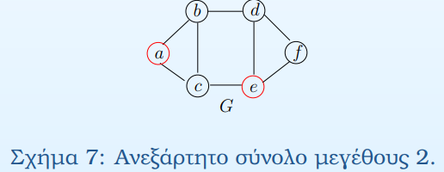

#### **Διαδρομή και Μονοπάτια**

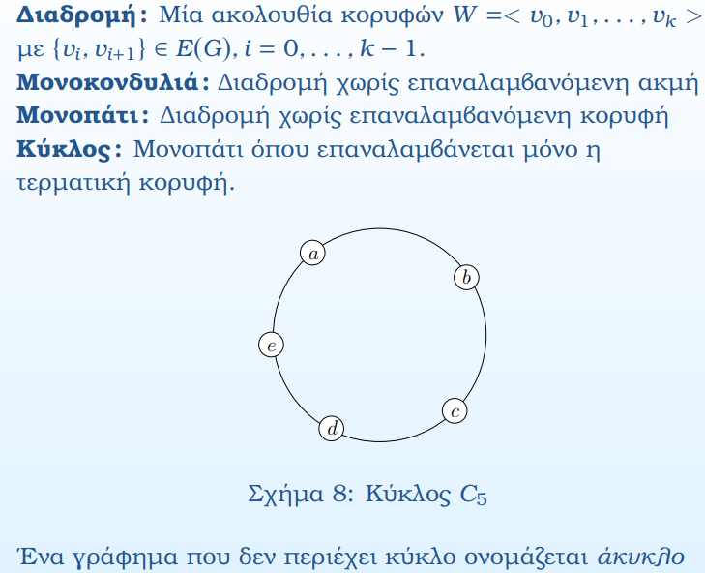

### **Συνδεσιμότητα**

#### **Συνδεδεμένο Γράφημα**

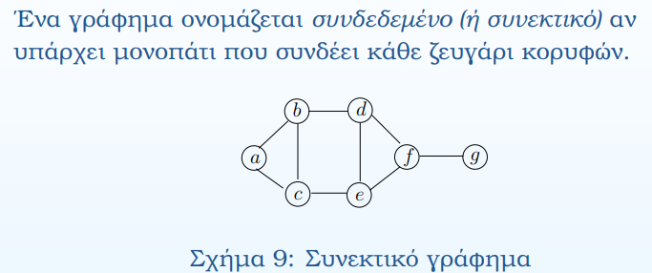  
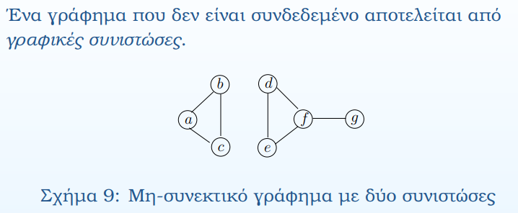

#### **Τομές**

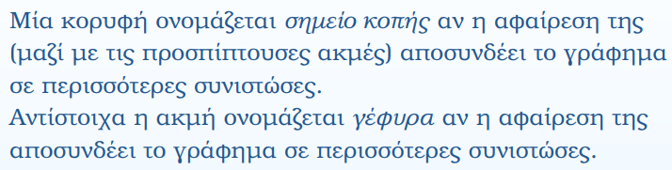

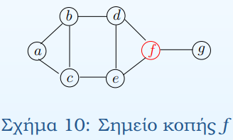

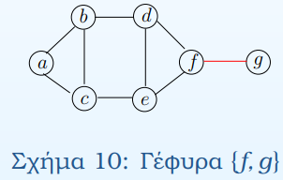

#### **Παρατηρήσεις**

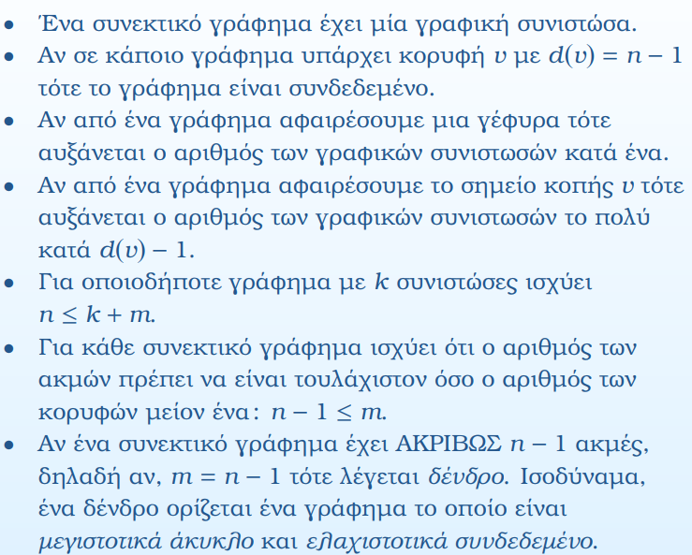

### **Δένδρα**

#### **Ορισμοί**

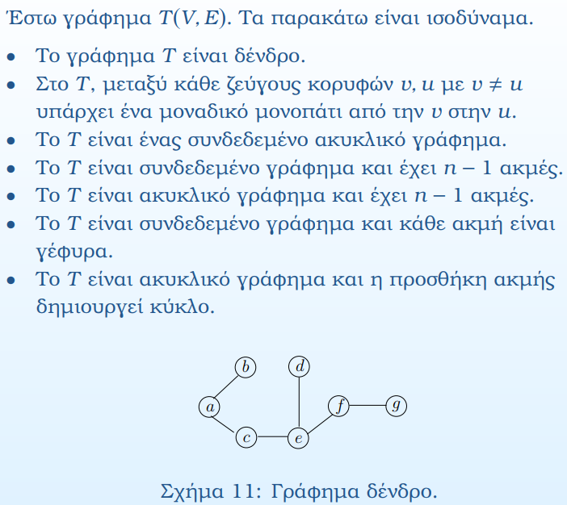

#### **Παρατηρήσεις**

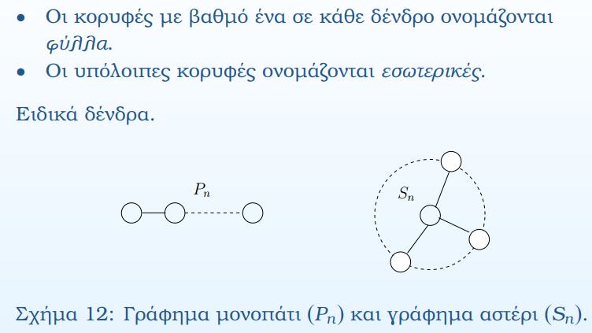

#### **Γεννητορικό Δένδρο**

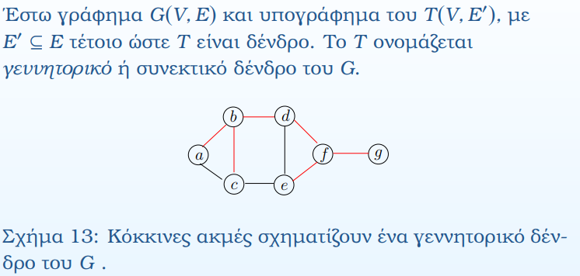

#### **Ρίζα Δένδρου**

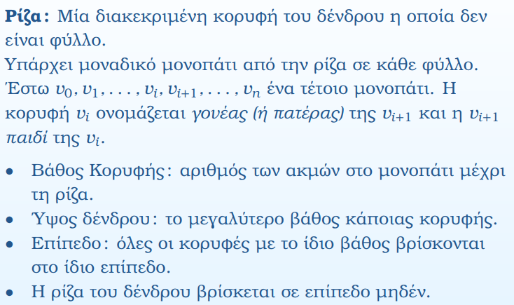

#### **Δυαδικά Δένδρα**

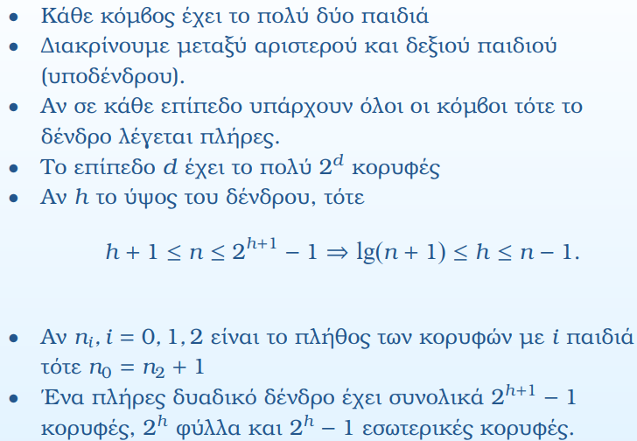

#### **Διάσχιση Δένδρου**

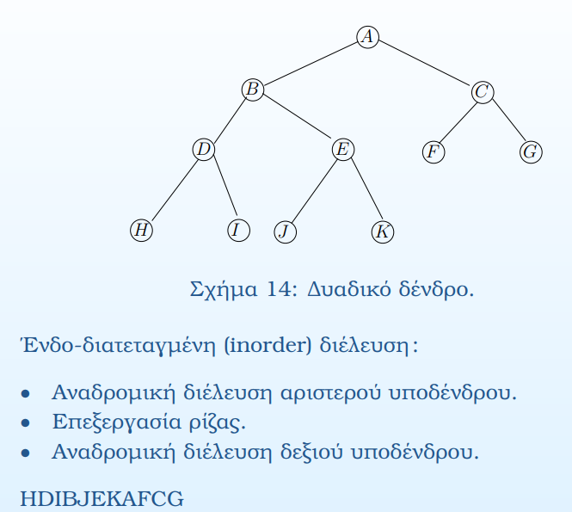  
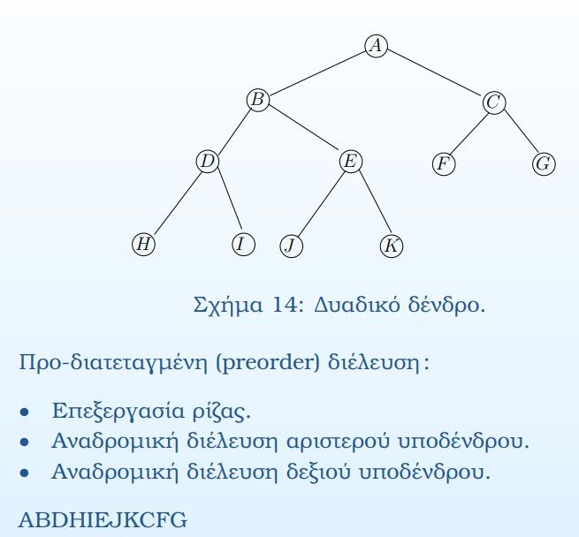

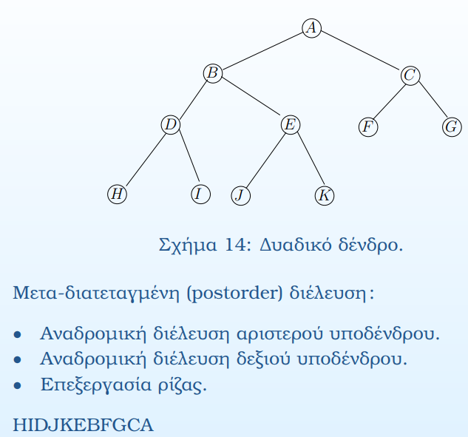

### **Σημειώσεις**

#### **Ορισμοί**

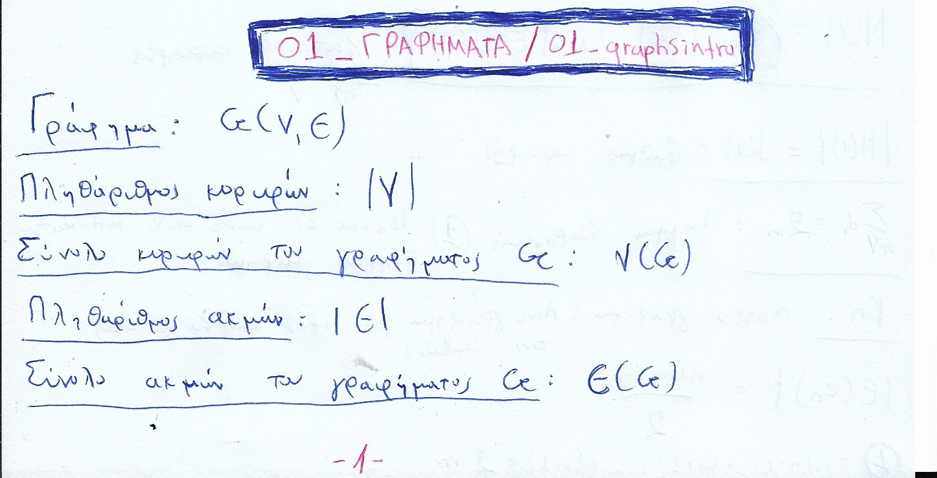

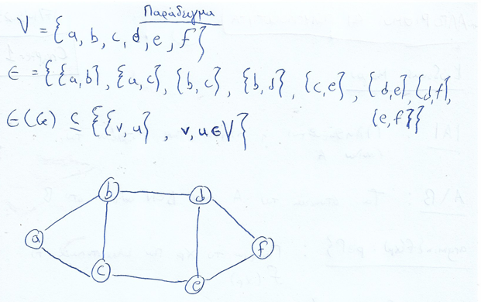

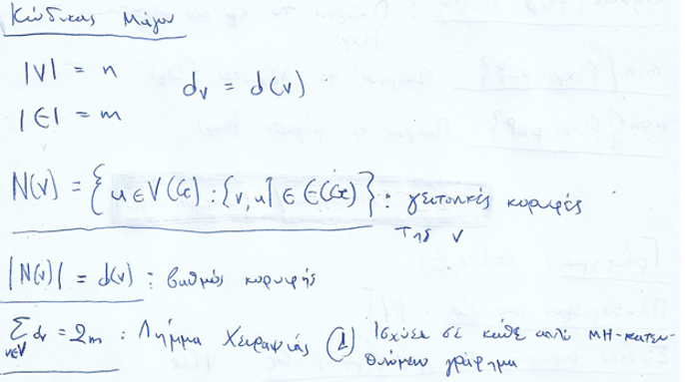

#### **Ειδικά Γραφήματα**

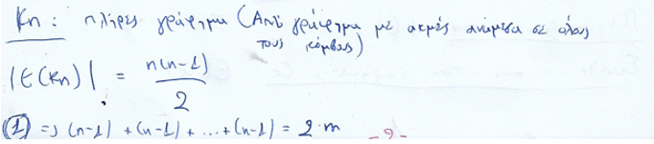

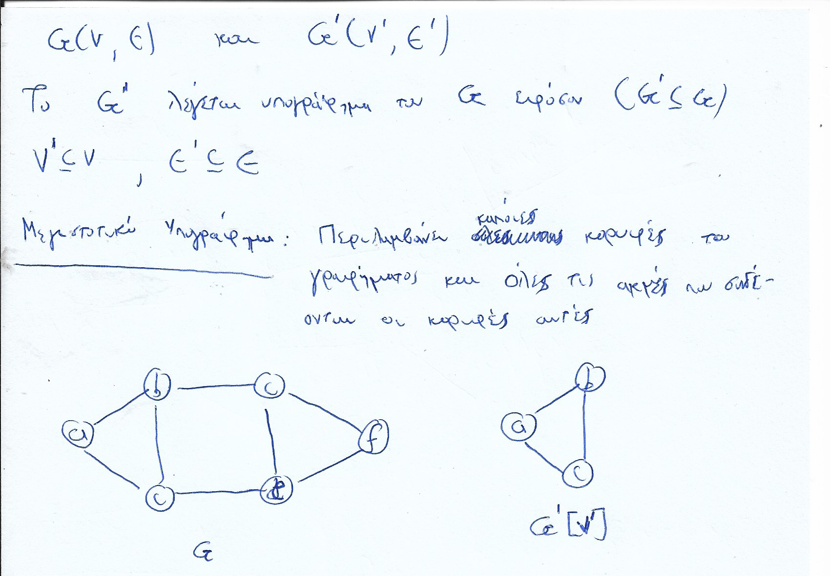

#### **Δένδρα**

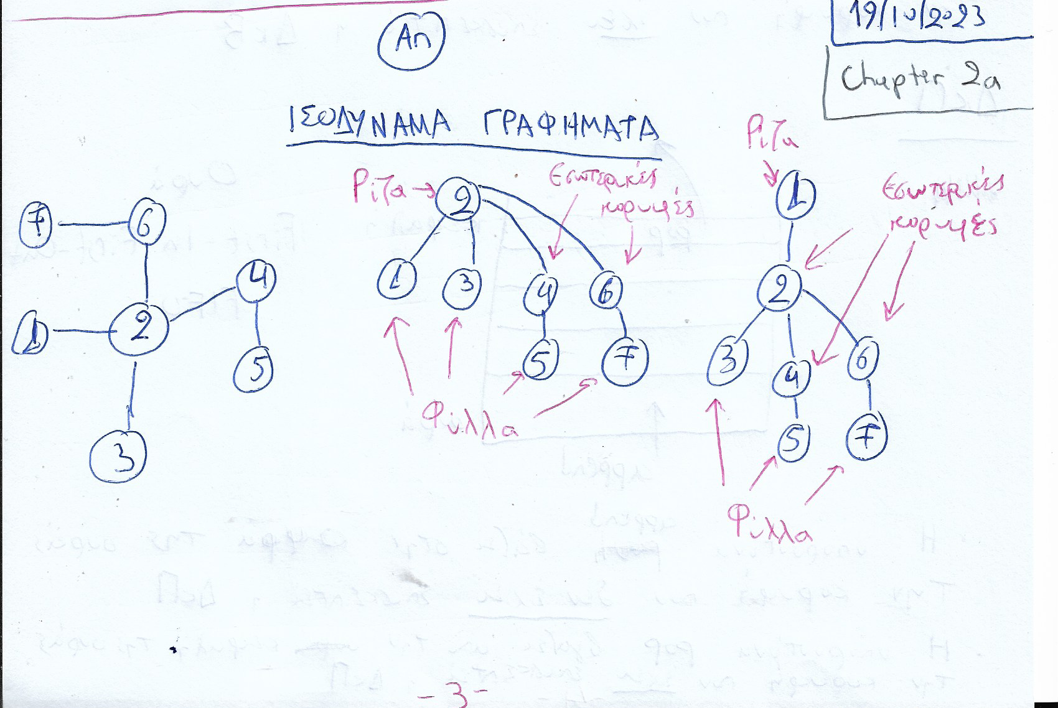

## **02_ΜΗ-ΚΑΤΕΥΘΥΝΟΜΕΝΑ ΓΡΑΦΗΜΑΤΑ**

### **Αναπαράσταση**

#### **Σχήμα 11.1: Μη-Κατευθυνόμενο Γράφημα**

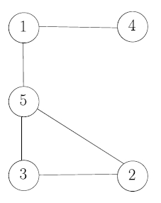

#### **Πίνακας**

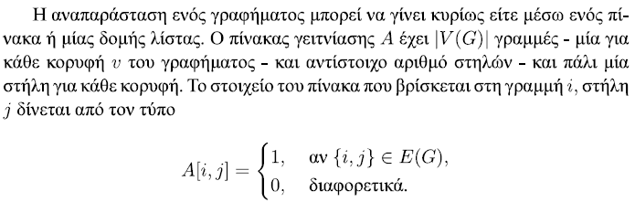

#### **Λίστα**

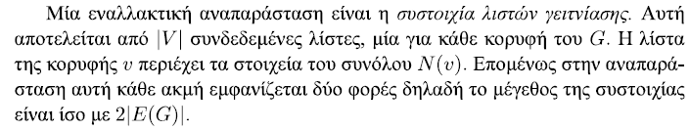

#### **Πίνακας 11.1: Αναπαράσταση του γραφήματος του Σχήματος 11.1 μέσω πίνακα γειτνίασης και συστοιχίας λιστών γειτνίασης**

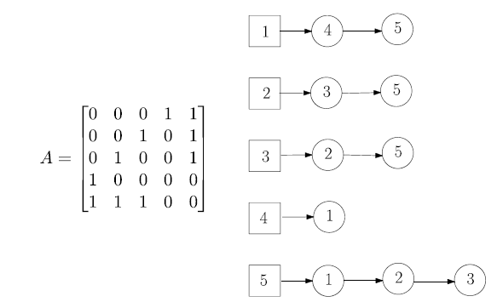

#### **Παρατηρήσεις σχετικά με την λίστα και τον πίνακα γειτνίασης**

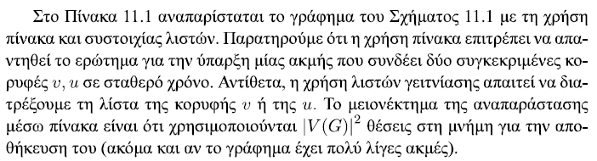

### **Διάσχιση**

#### **Διάσχιση**

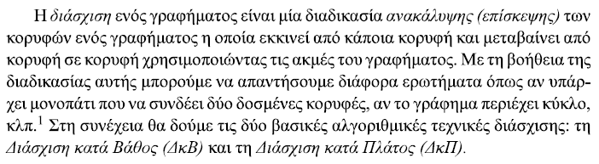

#### **Παρατηρήσεις σχετικά με την περιγραφή των αλγορίθμων διάσχισης**

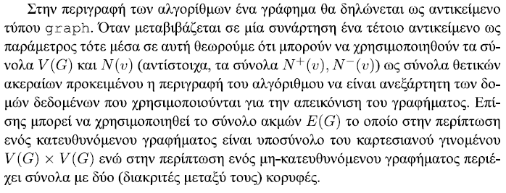

### **Θεωρία πάνω στην ΔκΒ**

#### **Χρησιμότητα ΔκΒ**

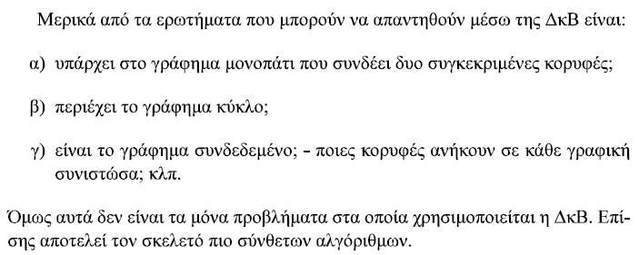

#### **Διαφορά ΔκΒ με ΔκΠ**

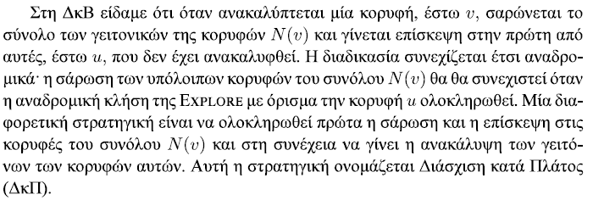

### **Σημειώσεις**

#### **Θεωρία πάνω στην ΔκΒ**

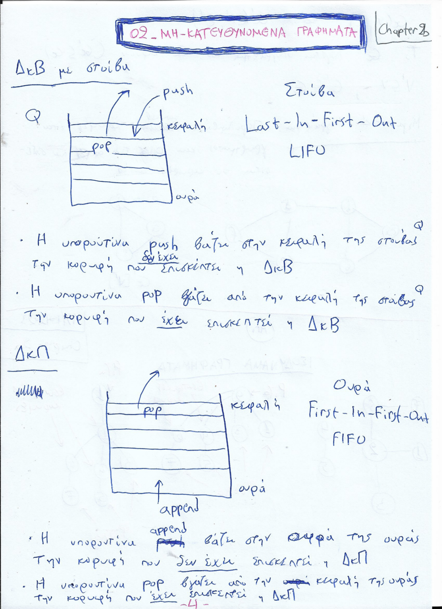

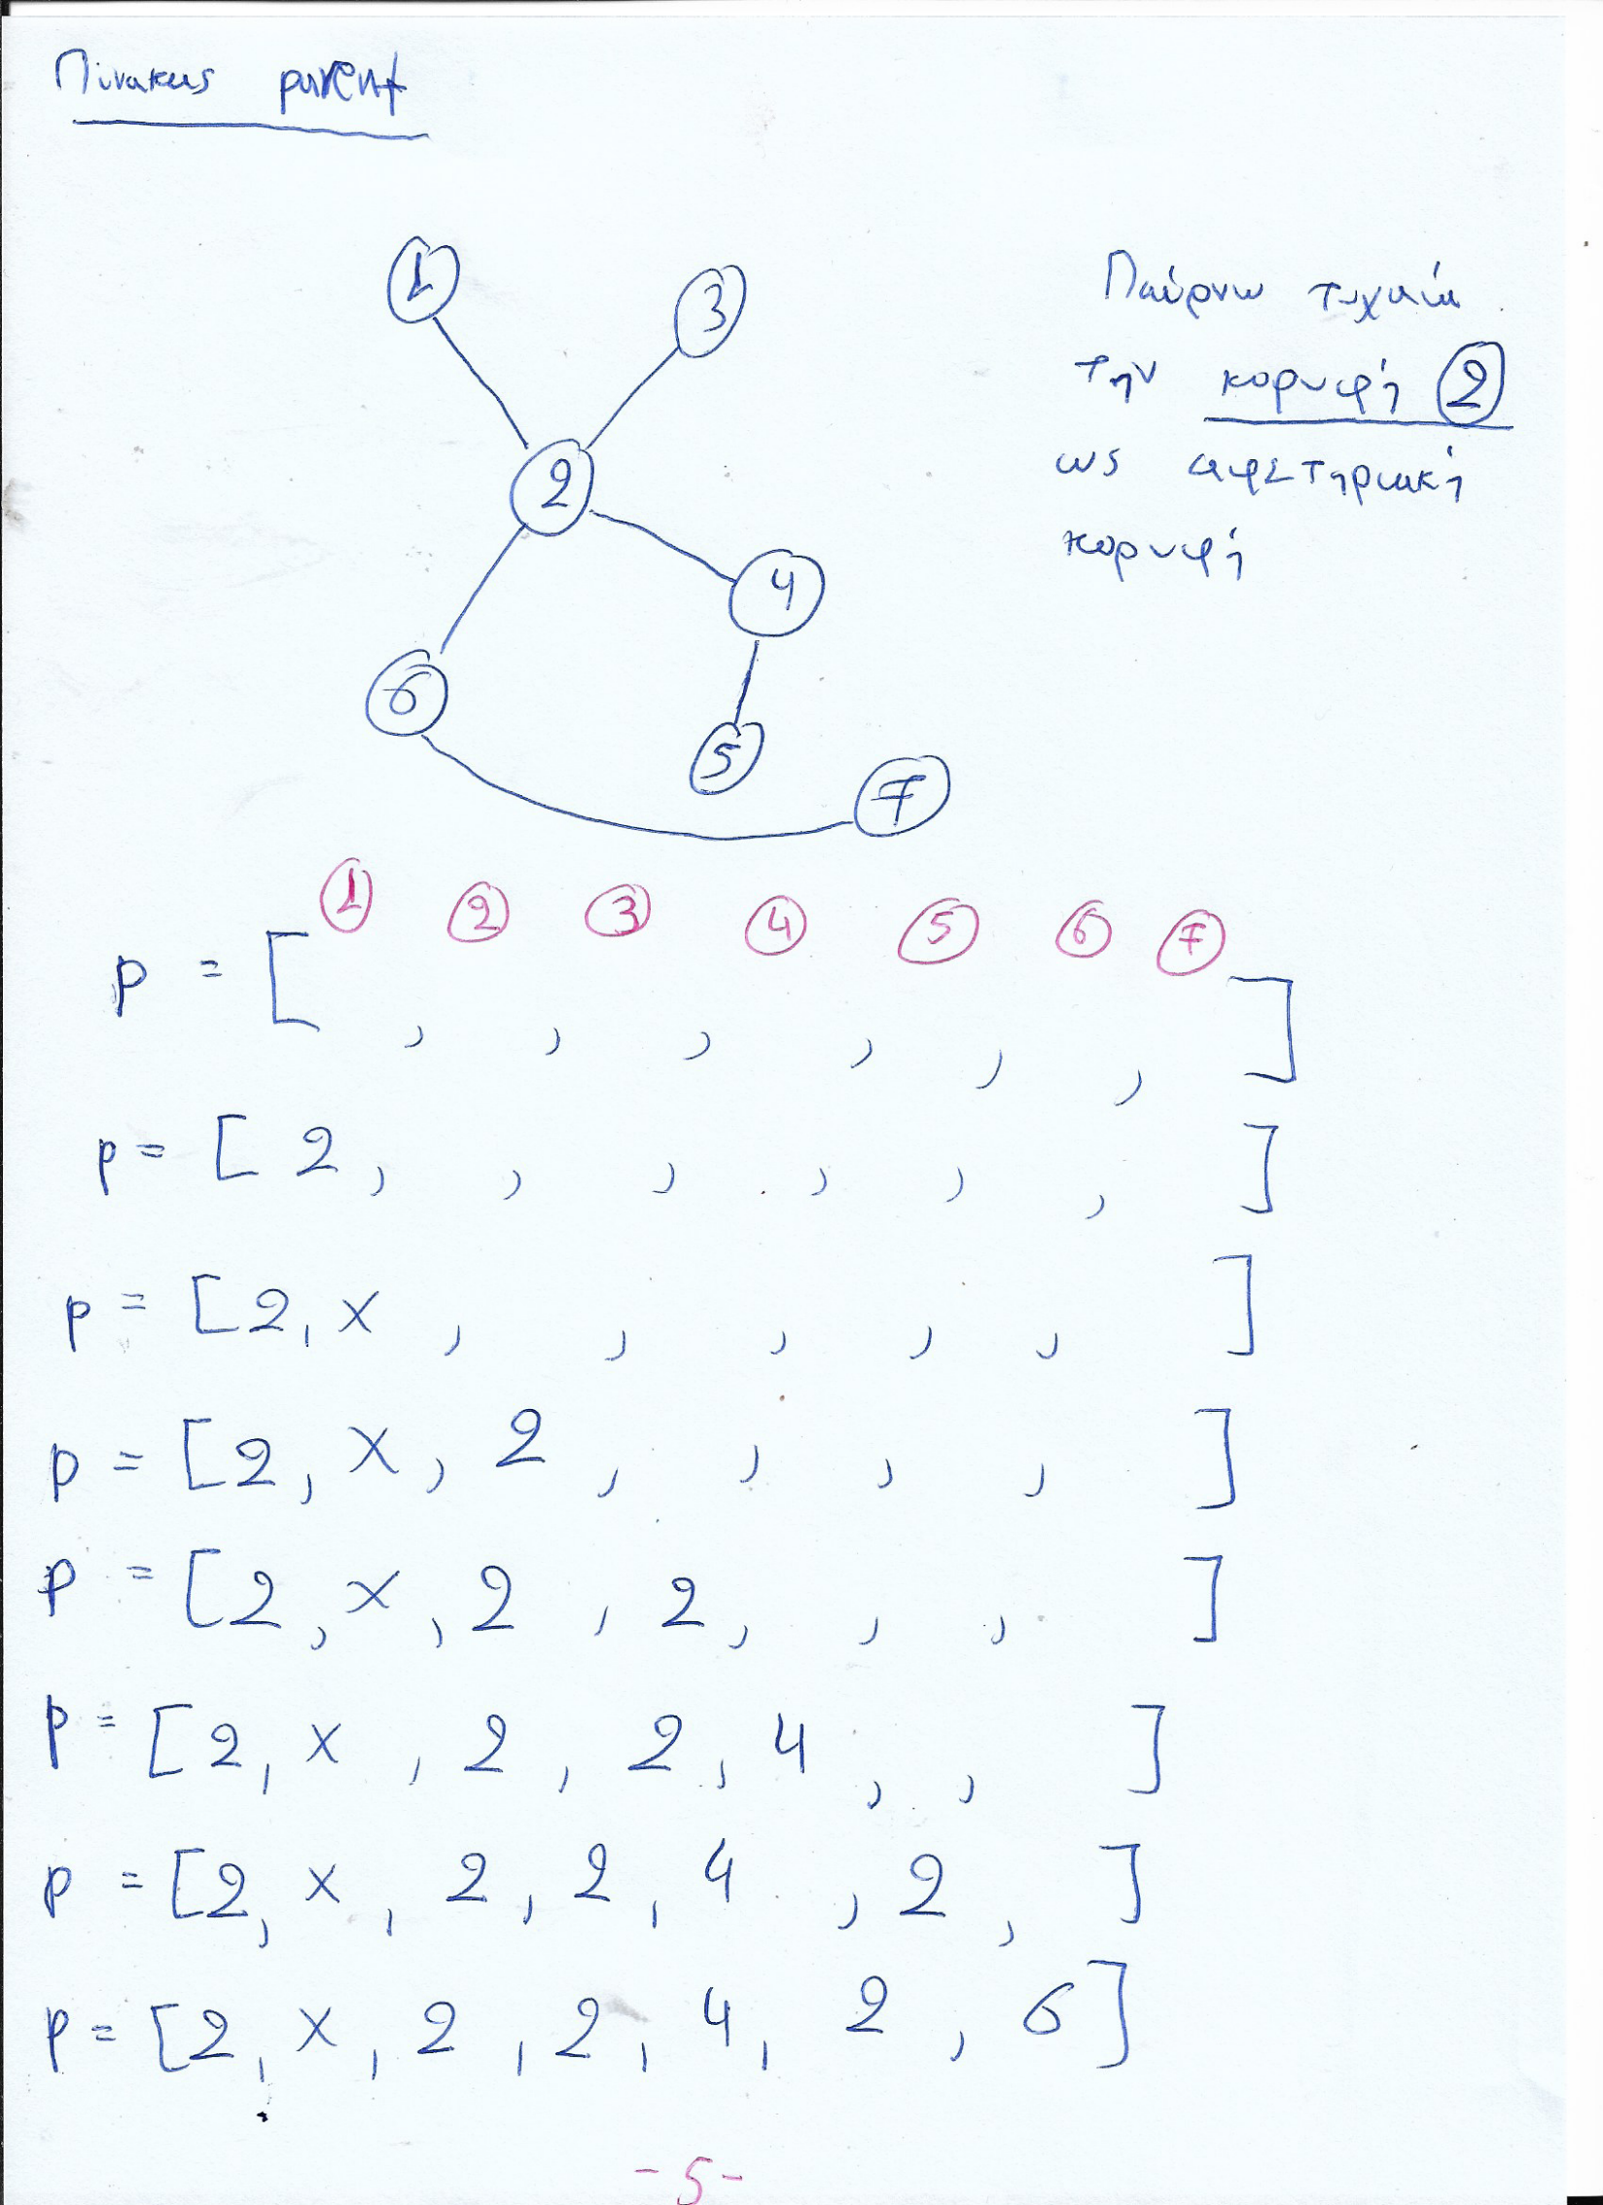

## **03_ΚΑΤΕΥΘΥΝΟΜΕΝΑ ΓΡΑΦΗΜΑΤΑ**

### **Αναπαράσταση**

#### **Σχήμα 11.2: Κατευθυνόμενο Γράφημα**

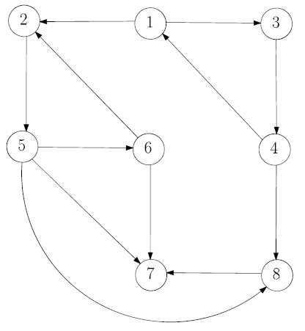

#### **Πίνακας & Λίστα**

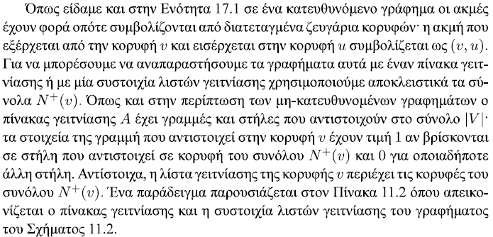

#### **Πίνακας 11.2: Απεικόνιση του γραφήματος του Σχήματος 11.2 μέσω πίνακα γειτνίασης και συστοιχίας λιστών γειτνίασης**

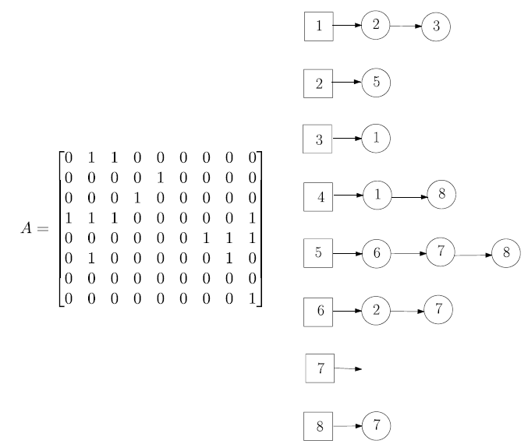

### **Διάσχιση**

#### **Διάσχιση**

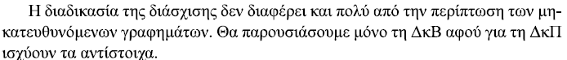

#### **ΔκΒ - Ακμές**

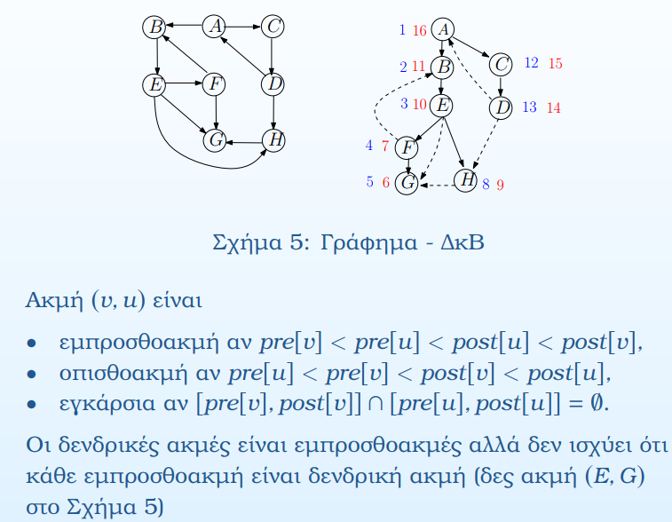

#### **Παρατηρήσεις**

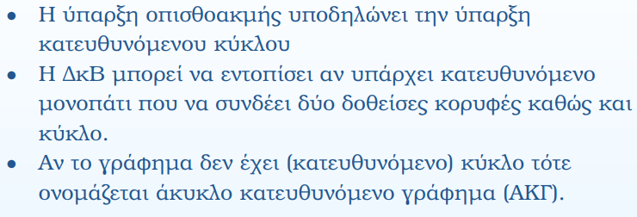

### **ΙΣΓΣ**

#### **Ορισμός**

  
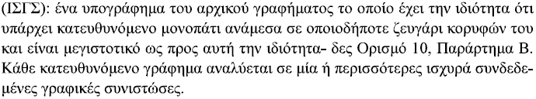

#### **Ιδιότητα 2. Αν ξεκινήσουμε ΔκΒ από οποιαδήποτε κορυφή μίας ΙΣΓΣ τότε θα μπορέσουμε να ανακαλύψουμε κάθε κορυφή της**

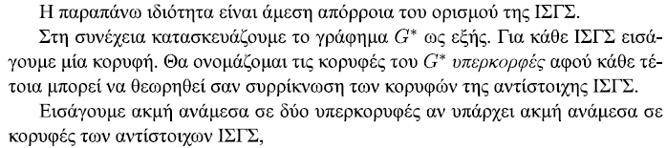

#### **Ιδιότητα 3. Το G* είναι ΚΑΓ**

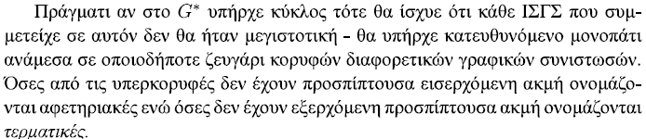

#### **Σχήμα 11.8: Κατευθυνόμενο Γράφημα**

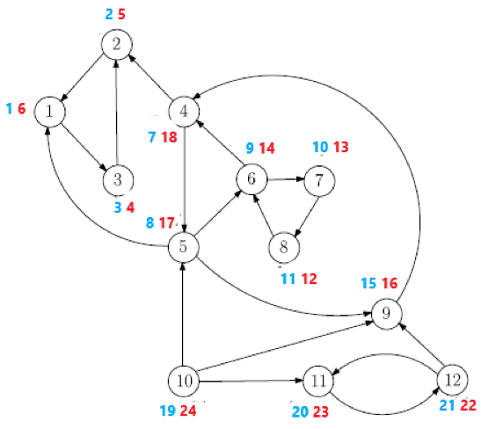

#### **Παράδειγμα 29. ΙΣΓΣ**

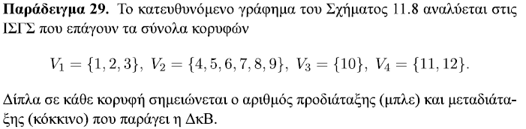

#### **Σχήμα 11.9: ΚΑΓ που προκύπτει από τη συρρίκνωση των ΙΣΓΣ του γραφήματος του Σχήματος 11.8**

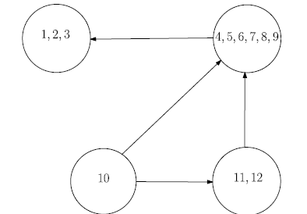

#### **Παράδειγμα 29. (συνέχεια)**

  


#### **Ιδιότητα 4. Αν εκτέλεσουμε ΔκΒ στο αρχικό γράφημα η κορυφή με την μεγαλύτερη τιμή μεταδιάταξης βρίσκεται σε μία αφετηριακή υπερκορυφή**

#### **Ιδιότητα 5. Έστω δύο υπερκορυφές C και C’. Αν υπάρχει ακμή από τη C στη C’, τότε η μεγαλύτερη τιμή μεταδιάταξης των κορυφών της C είναι μεγαλύτερη από τη μεγαλύτερη τιμή μεταδιάταξης των κορυφών της C’**

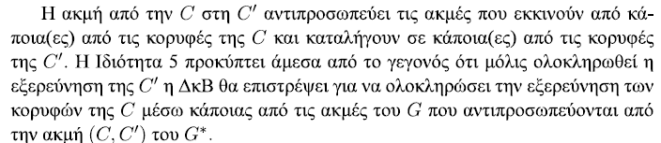

## **04_ΣΥΝΤΟΜΟΤΕΡΑ ΜΟΝΟΠΑΤΙΑ**

### **Ορισμοί**

#### **Διαδρομή και Μονοπάτια**

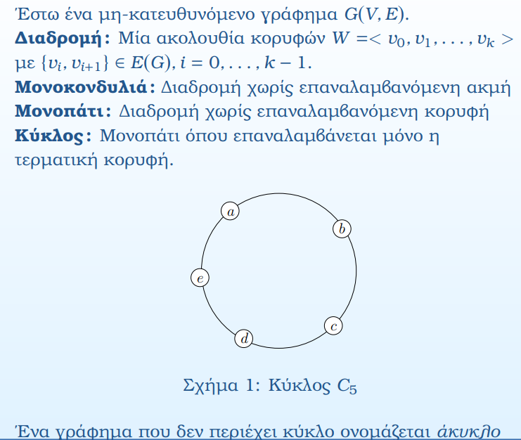

#### **Εμβαρές Γράφημα**

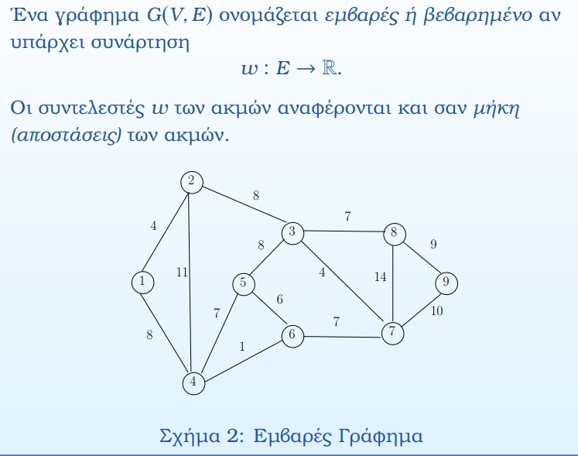

#### **Συντομότερο Μονοπάτι**

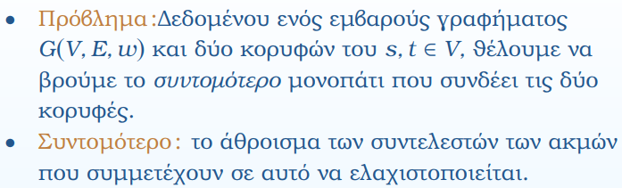

#### **Μη Αρνητικότητα**

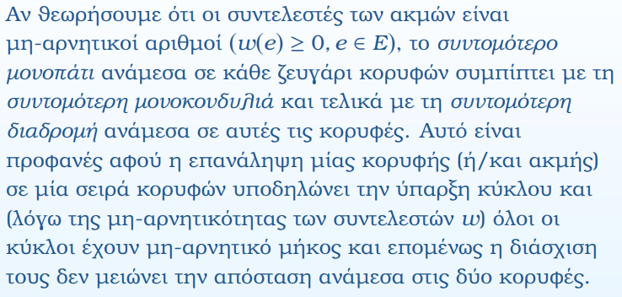

#### **Βέλτιστη Υποδομή**

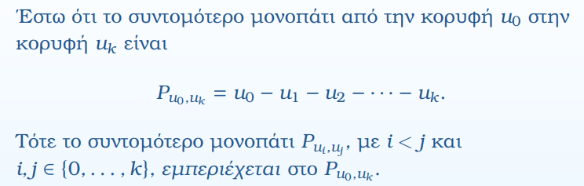

### **Μοναδική Πηγή**

#### **Πρόβλημα**

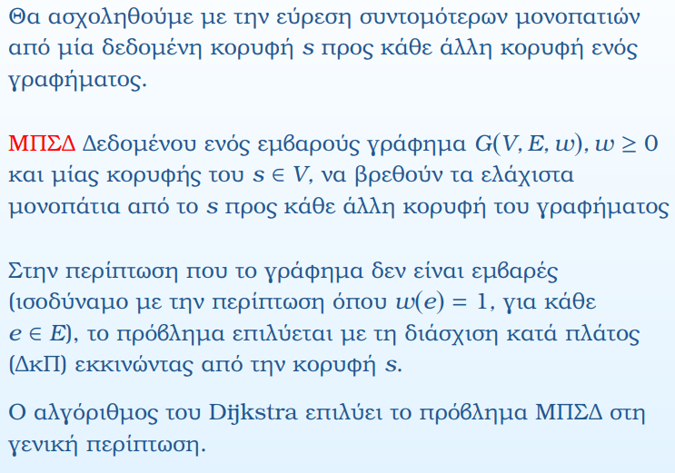

#### **Ιδέα**

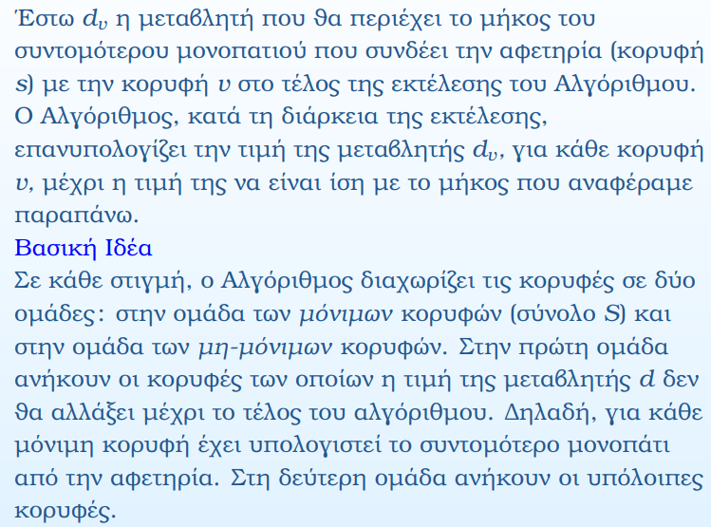

#### **Λειτουργία**

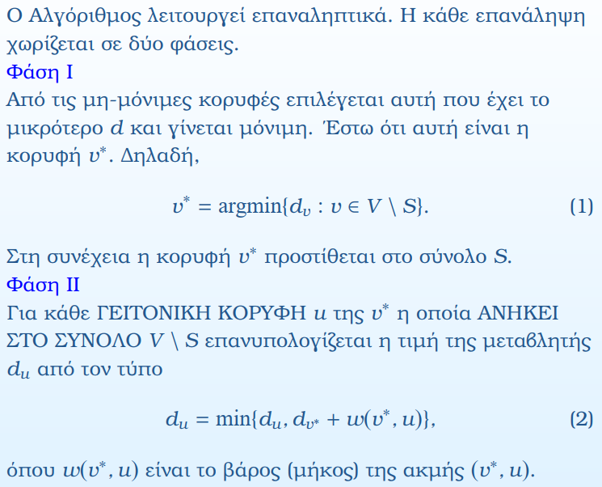  
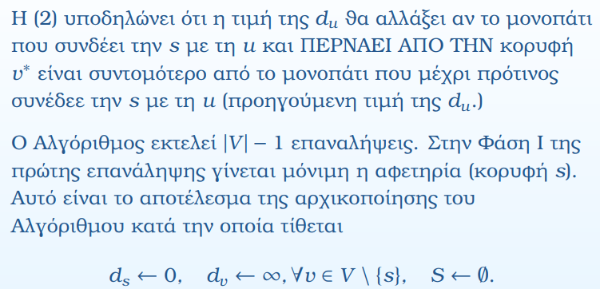

#### **Αλγόριθμος**

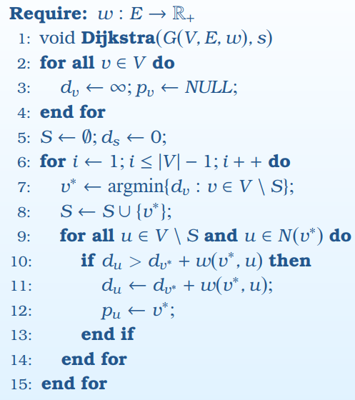

#### **Παρατηρήσεις**

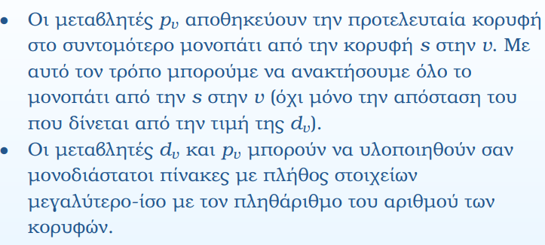

#### **Παράδειγμα**

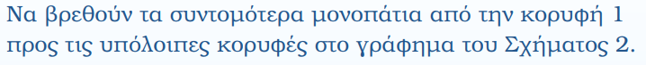  
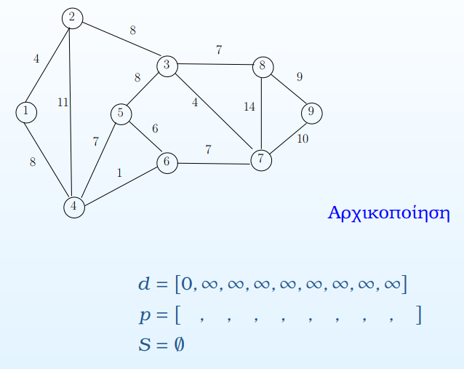

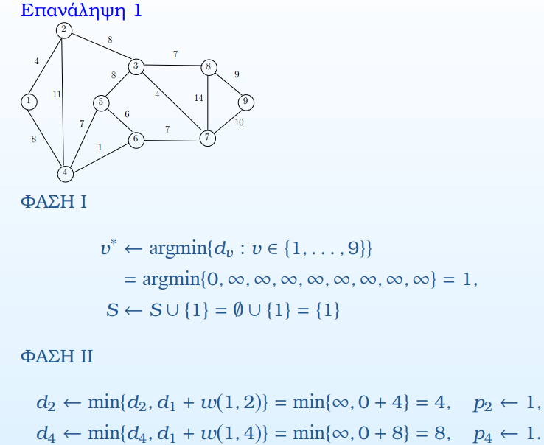  
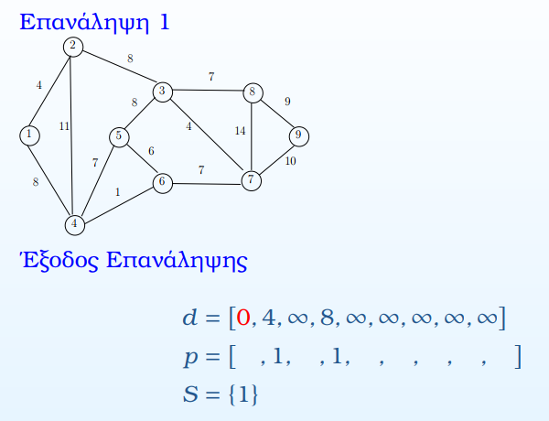

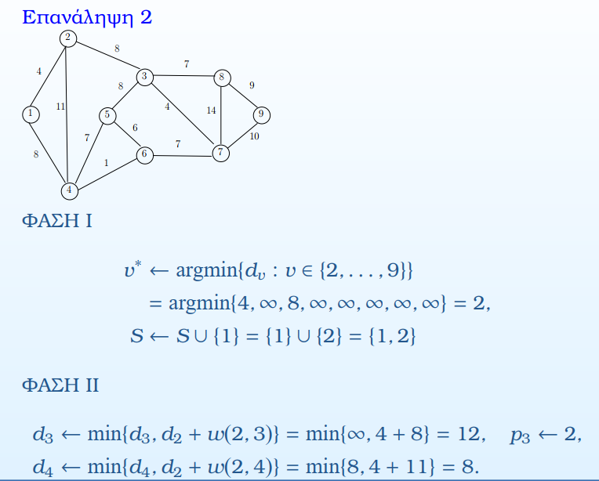  
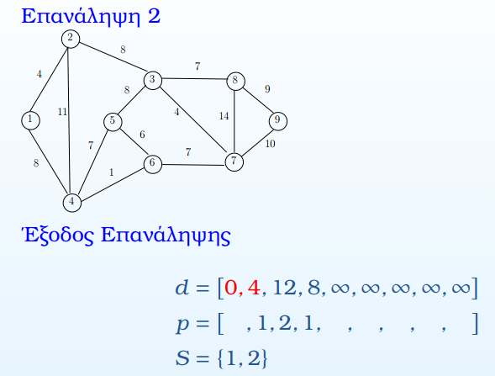

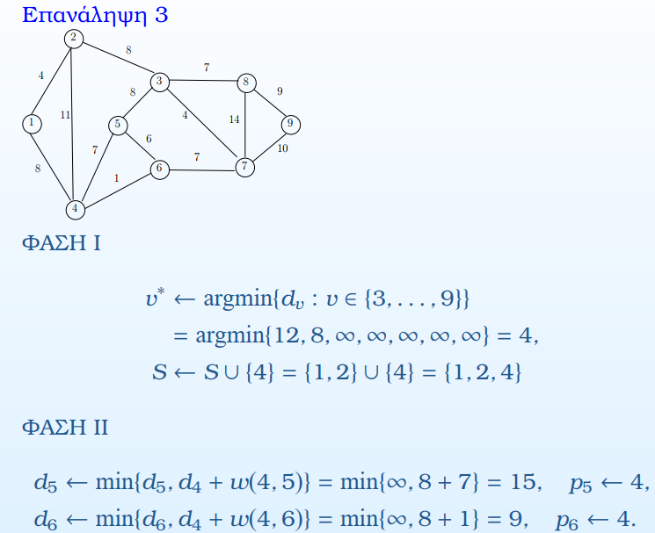  
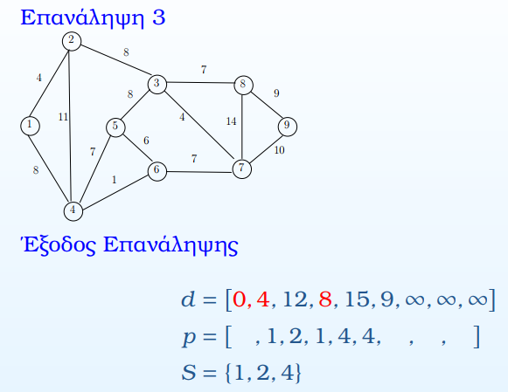

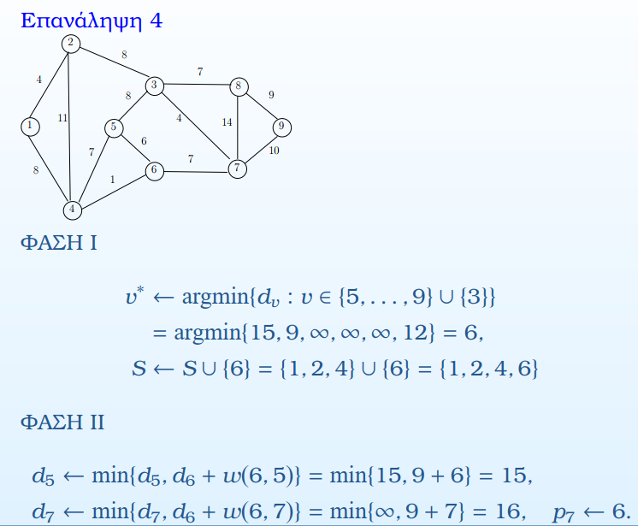  
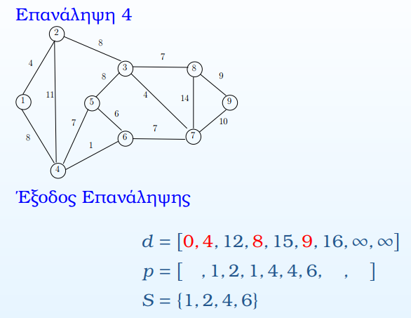

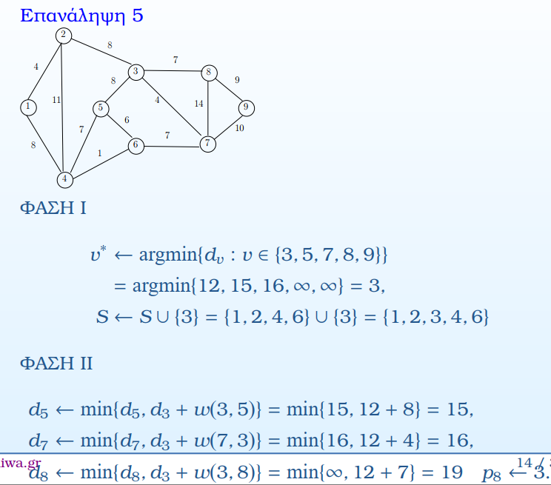  
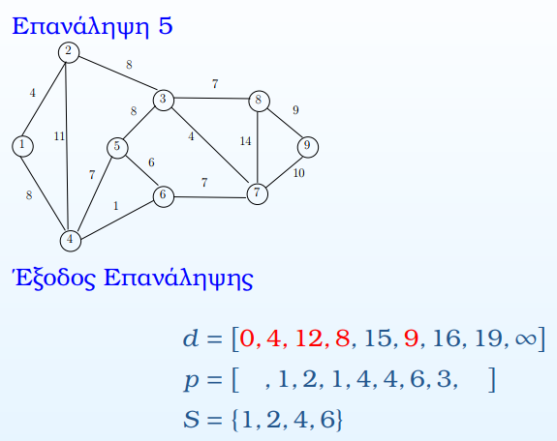

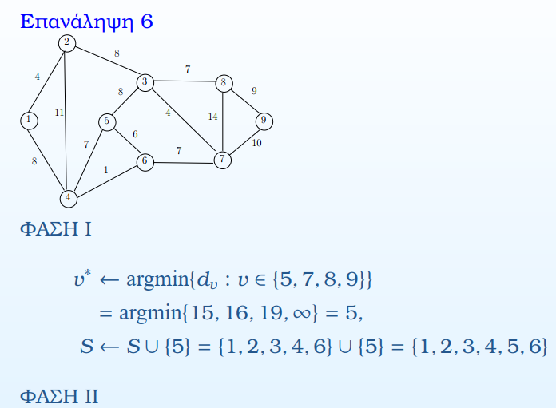  
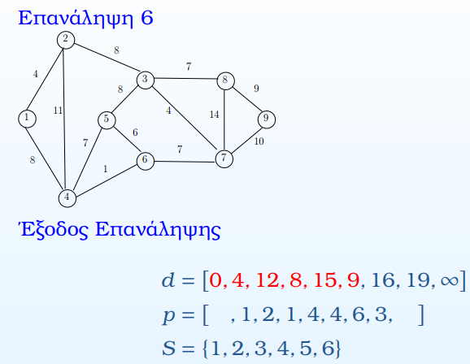

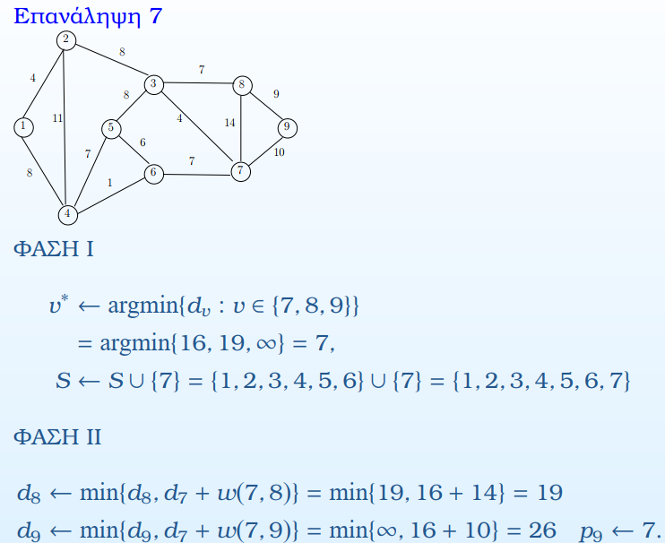  
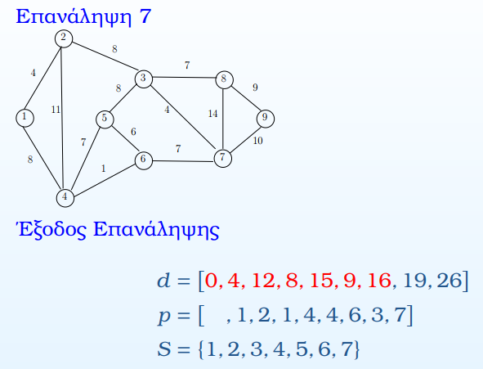

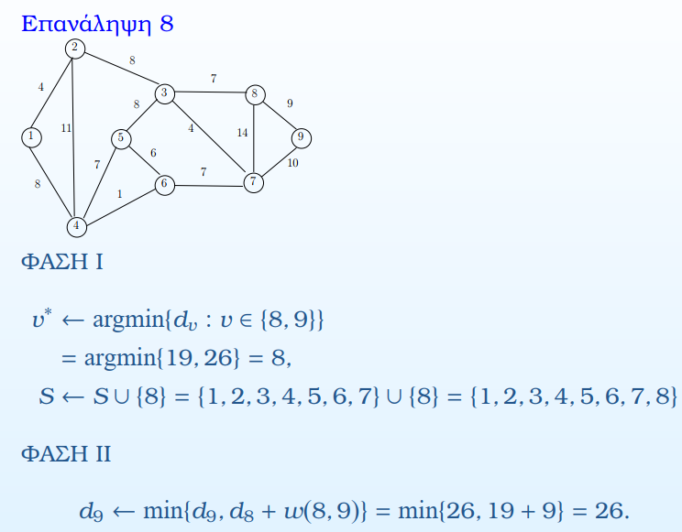  
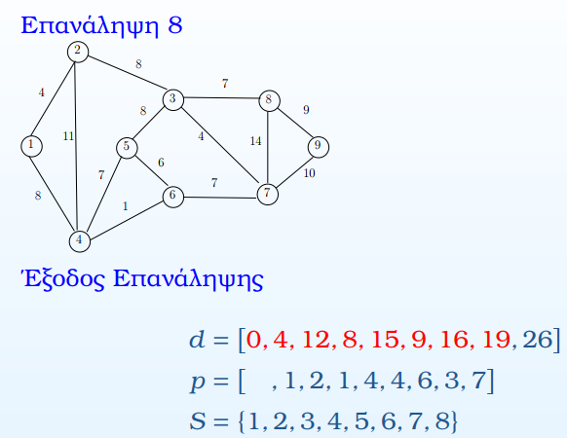

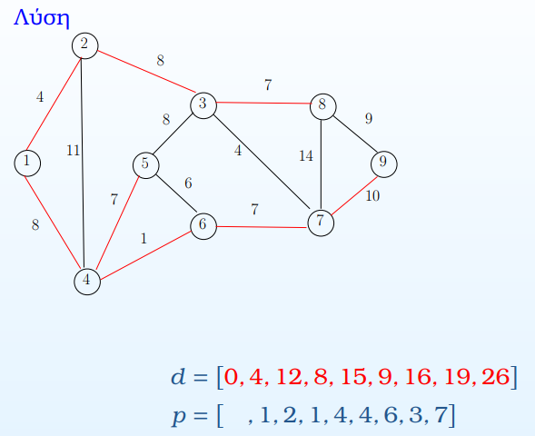

#### **Παρατηρήσεις**

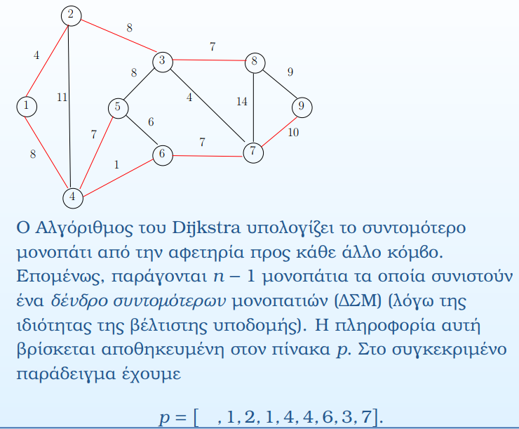

#### **Ορθότητα**

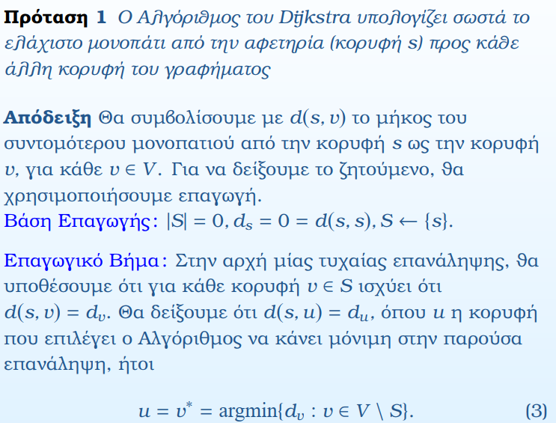  
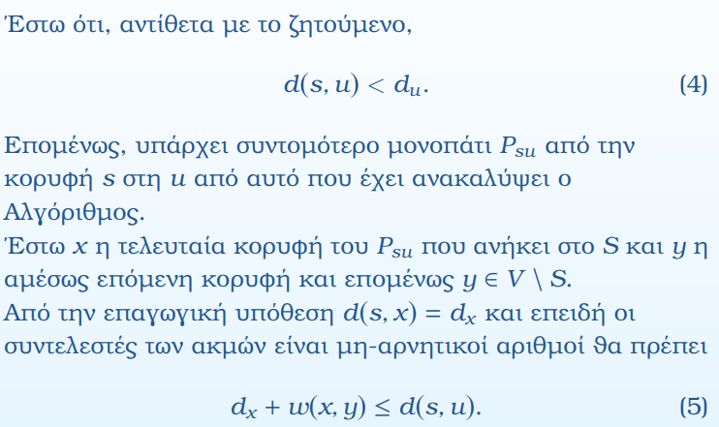  
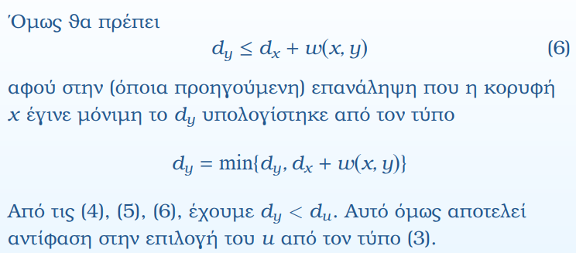

#### **Πολυπλοκότητα**

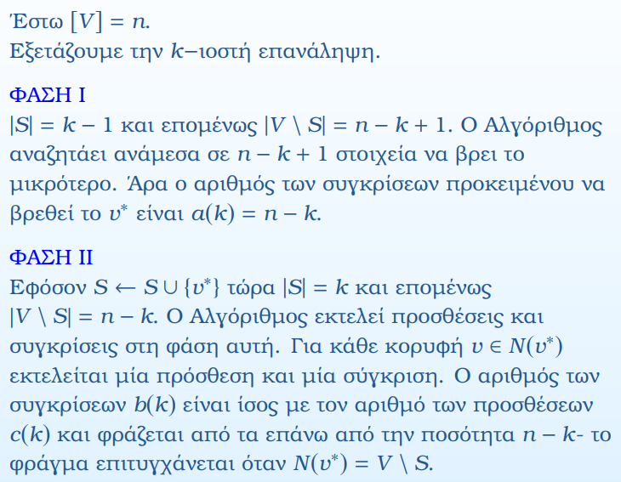  
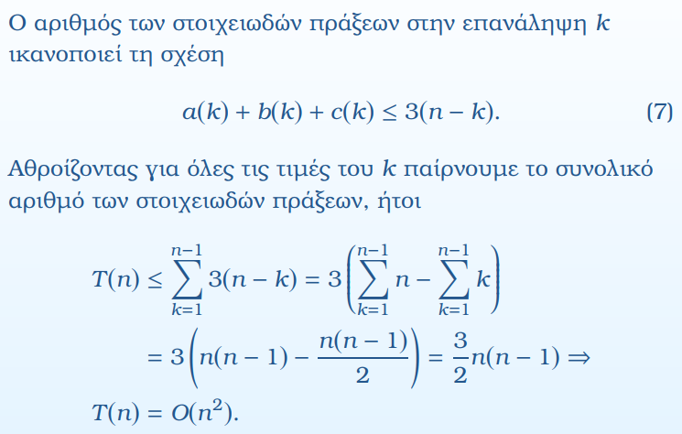

### **Κατευθυνόμενα Γραφήματα**

#### **Αρνητικά βάρη**

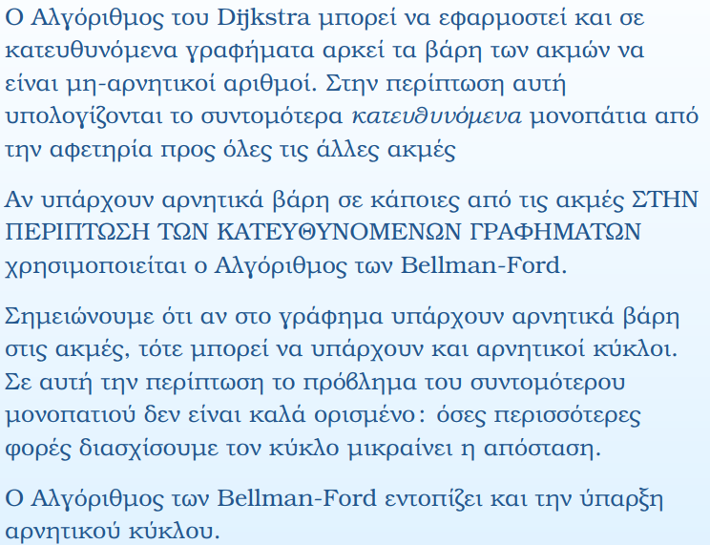

#### **Ιδέα**

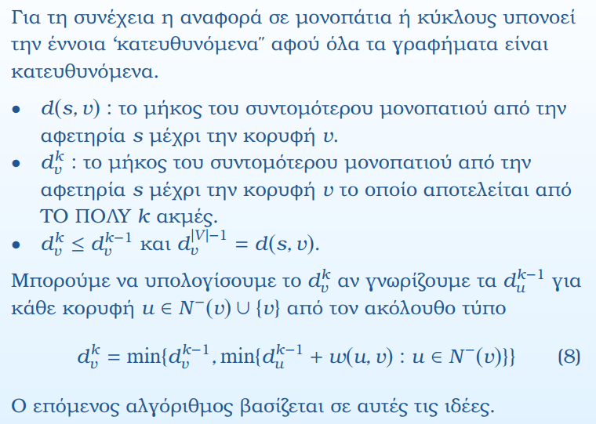

#### **Αλγόριθμος**

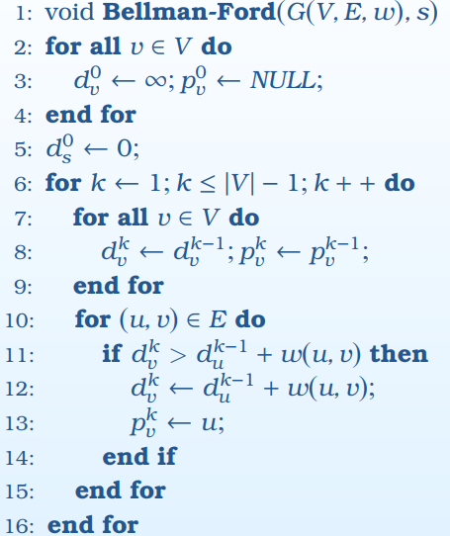  
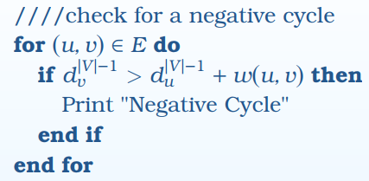  
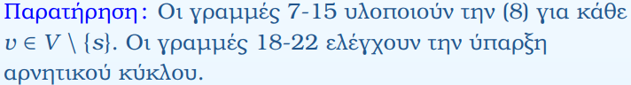

#### **Απόδειξη**

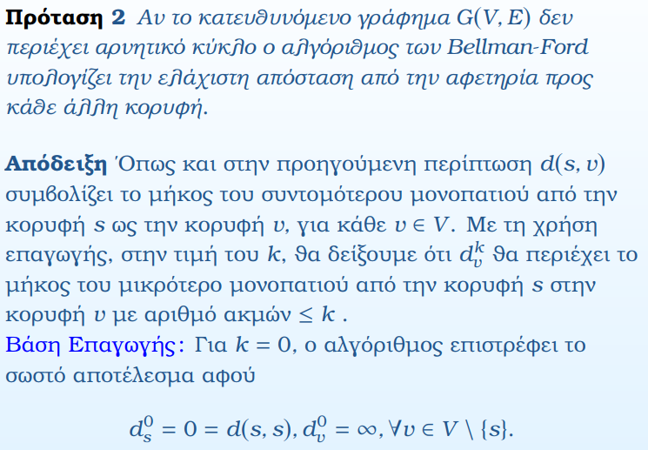

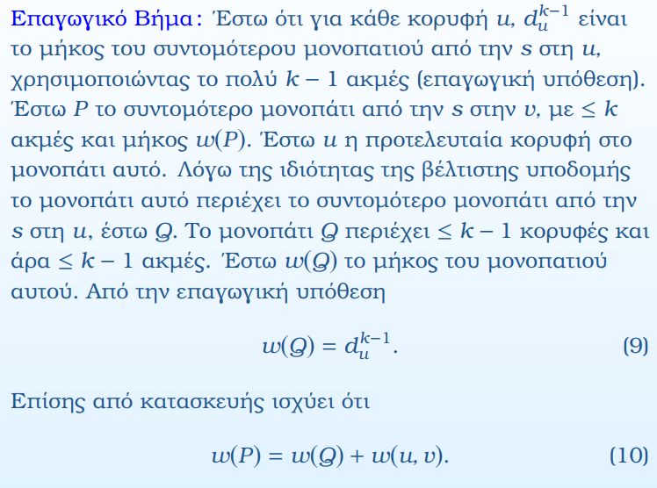  
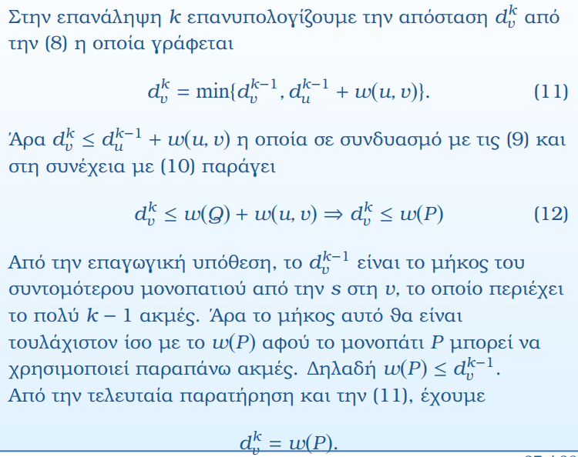

#### **Πολυπλοκότητα**



#### **Παράδειγμα**

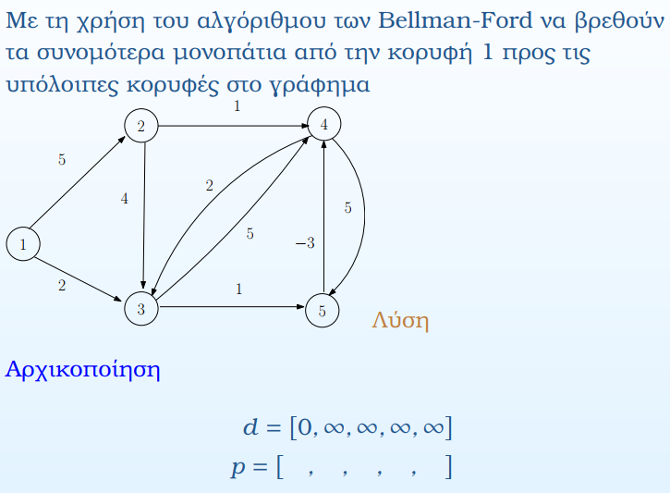  
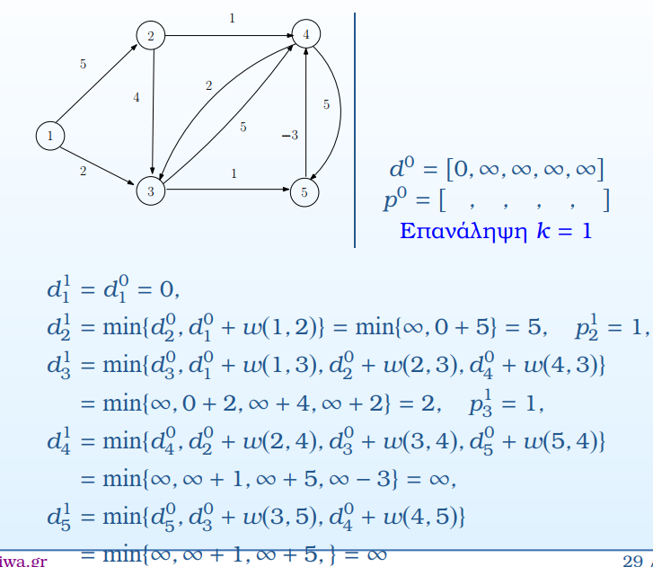

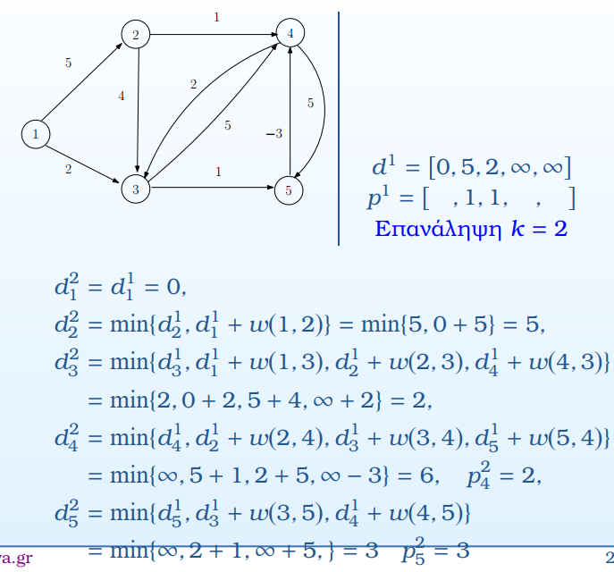  
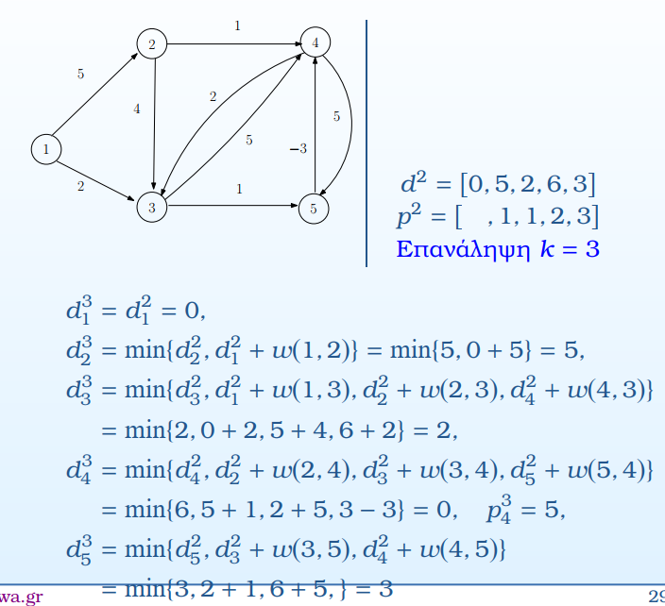

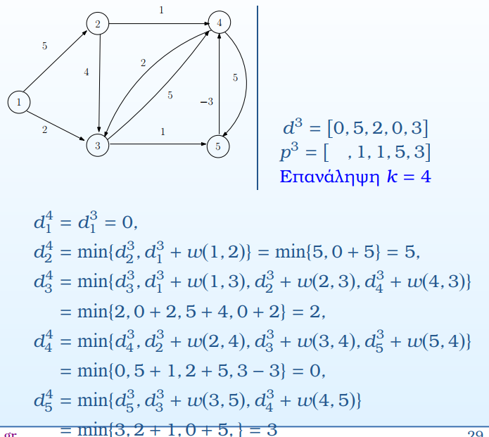  
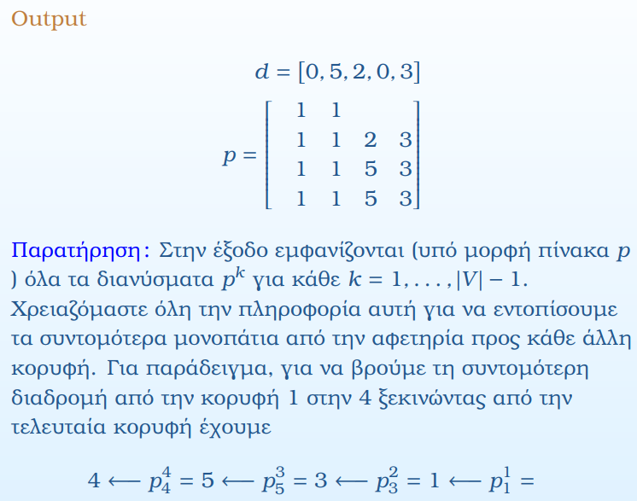

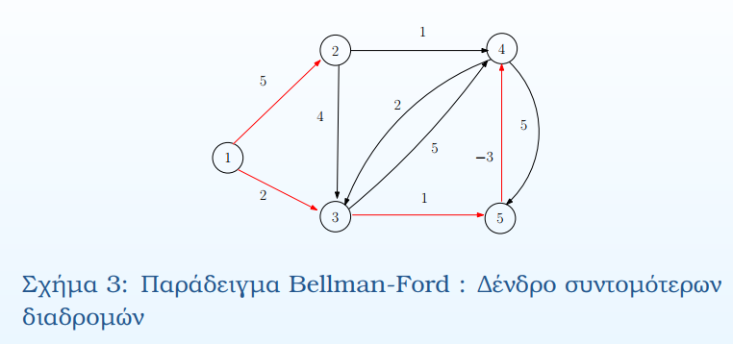

#### **Παρατήρηση**

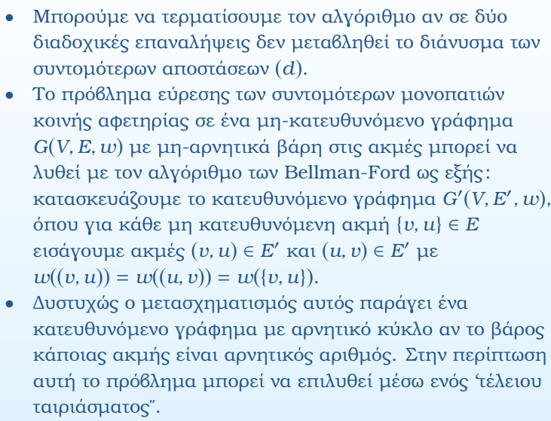

### **Κατευθυνόμενα Άκυκλα Γραφήματα**

#### **ΚΑΓ**

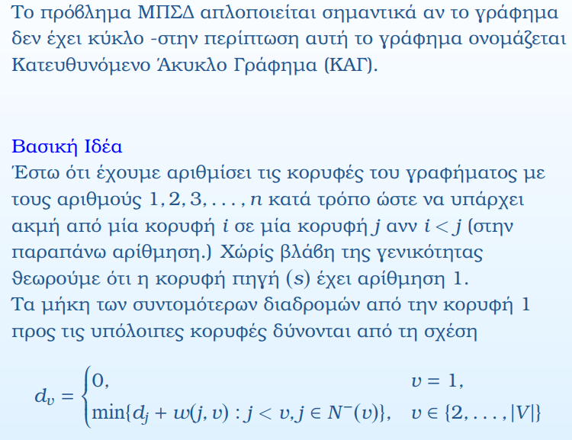

#### **Αλγόριθμος**

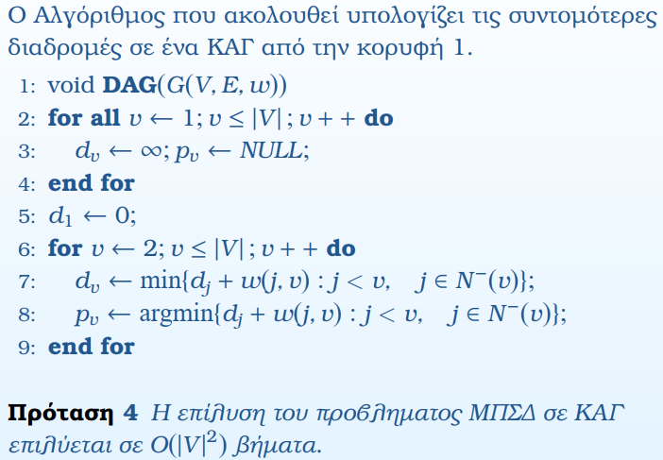

#### **Παράδειγμα**

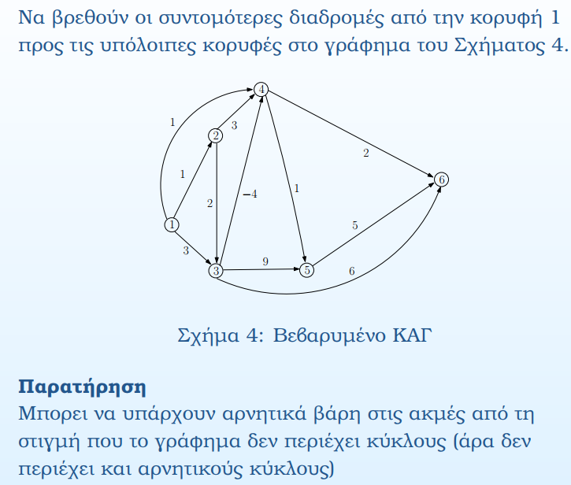  
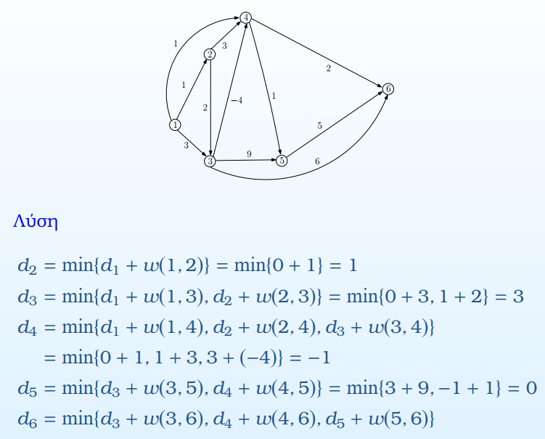

### **Το συμπληρωματικό πρόβλημα**

#### **Μακρύτερα Μονοπάτια**

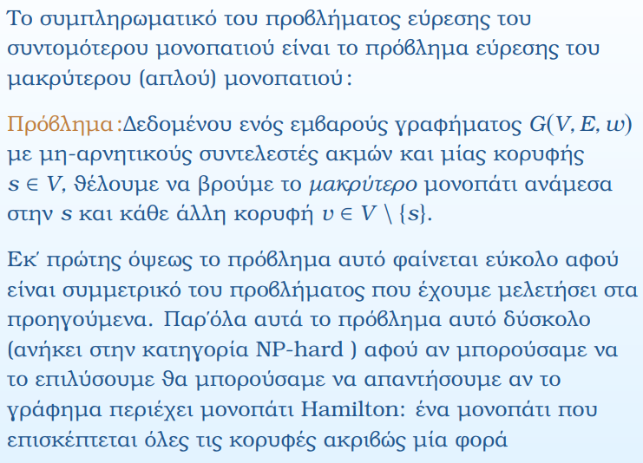

#### **Ιδιότητες**

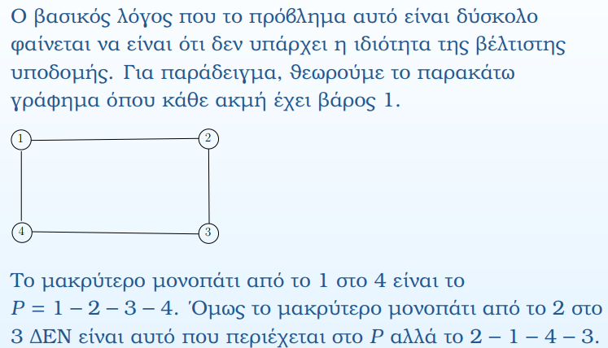

#### **Άκυκλα Γραφήματα**

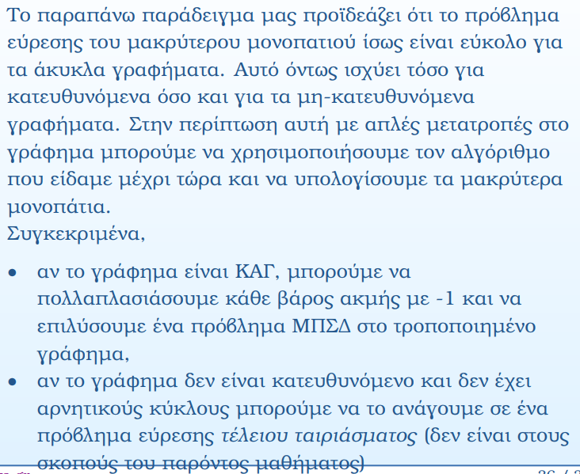

## **05_ΕΛΑΧΙΣΤΟ ΣΥΝΔΕΤΙΚΟ ΔΕΝΔΡΟ**

### **Ορισμοί και Ιδιότητες**

#### **Ορισμοί**

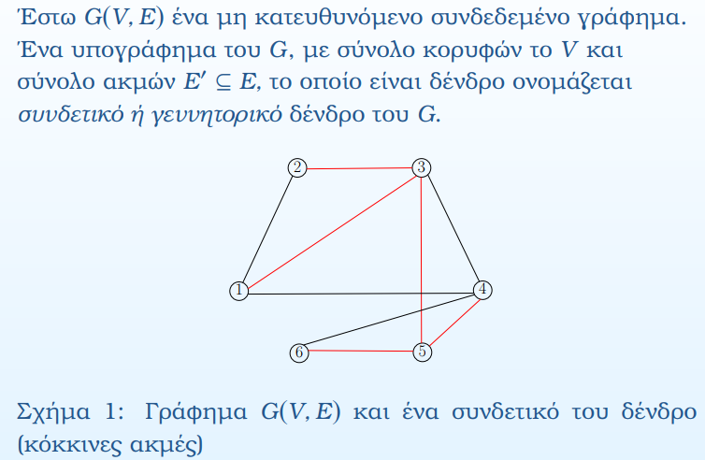

#### **Συμβάσεις**

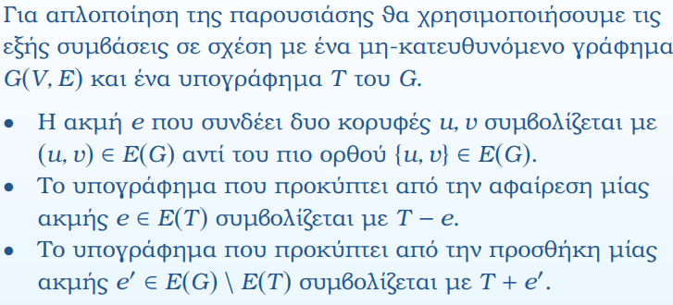

#### **Ιδιότητες**

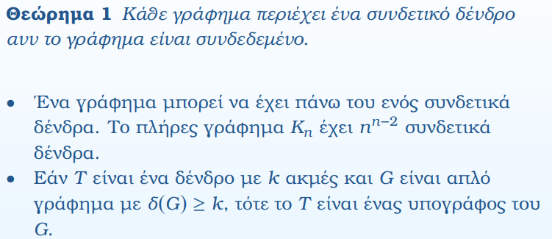  
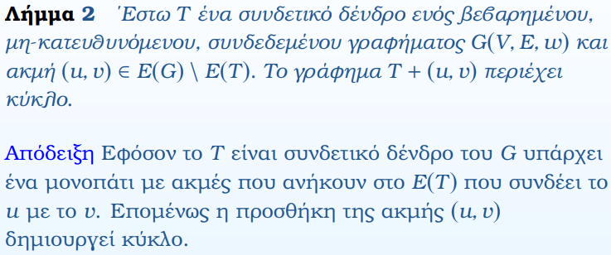  
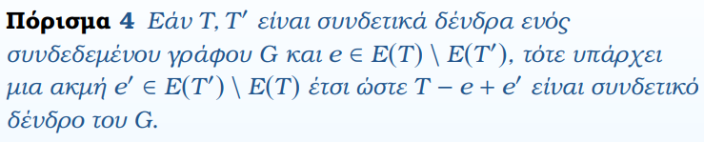

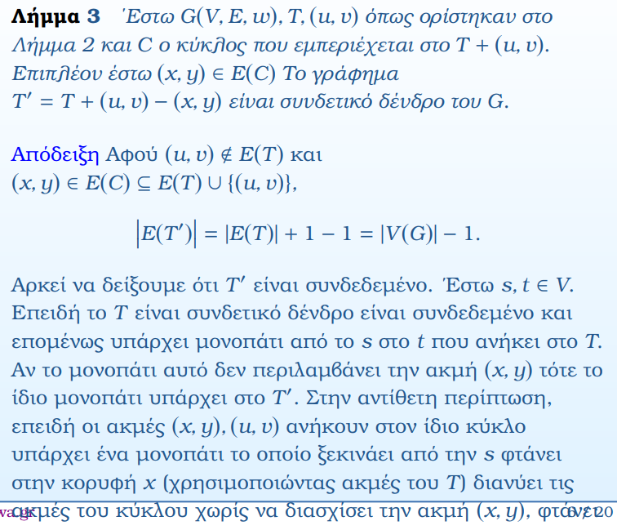

#### **Βεβαρημένα Γραφήματα**

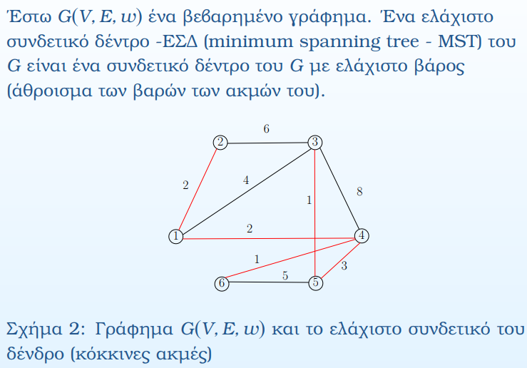

### **Το πρόβλημα**

#### **ΕΣΔ**

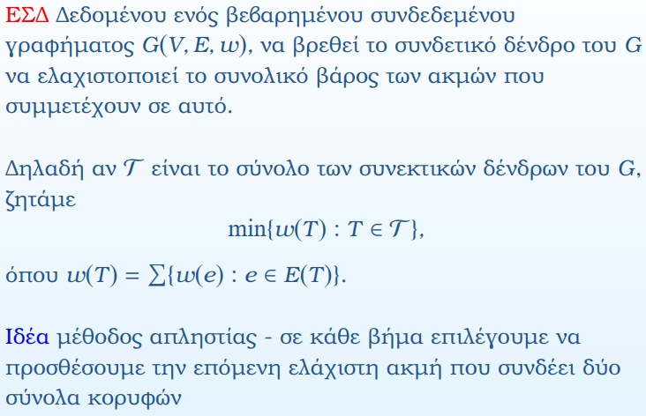

#### **Ιδιότητες**

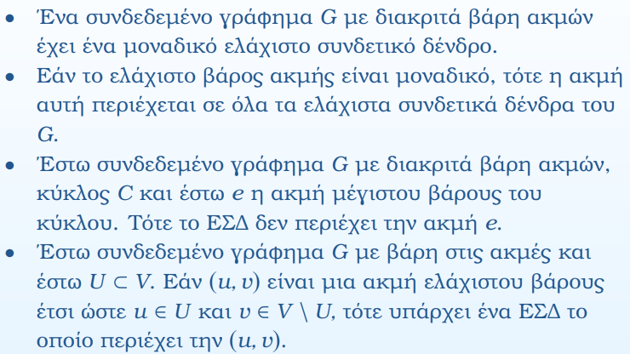

### **Επίλυση**

#### **Αλγόριθμος Prim**

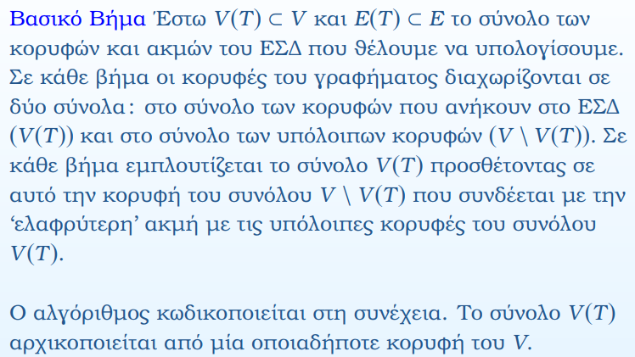  
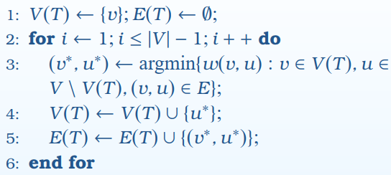

#### **Παράδειγμα**

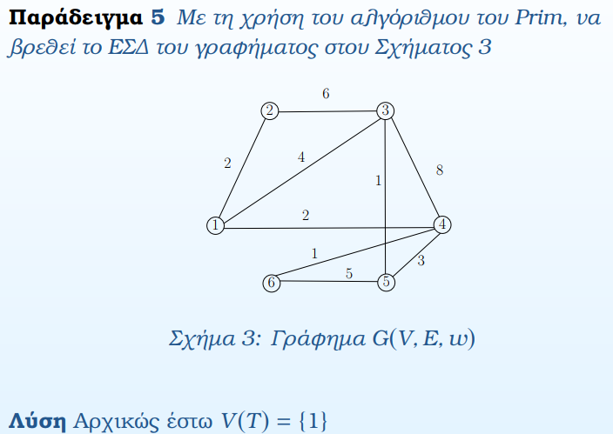

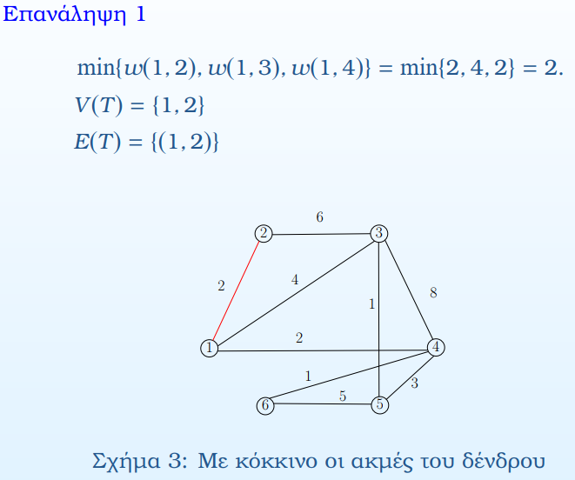  
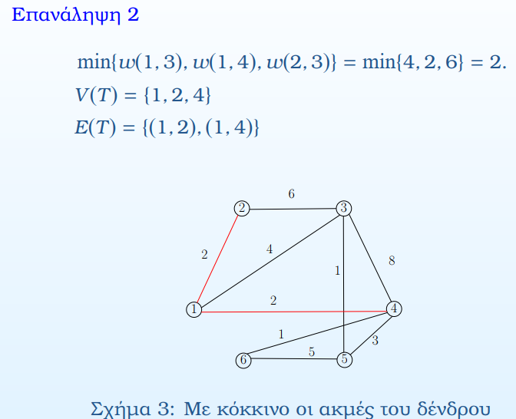

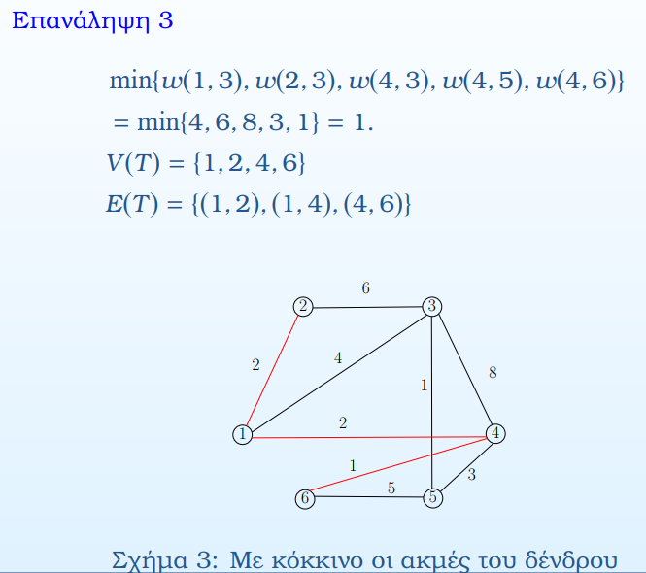  
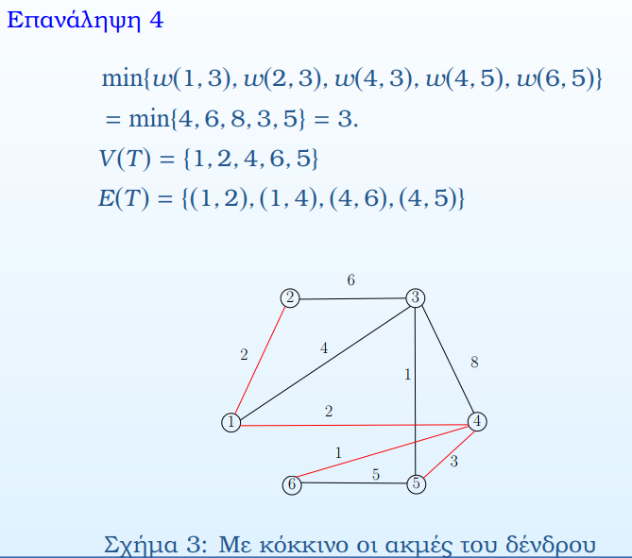

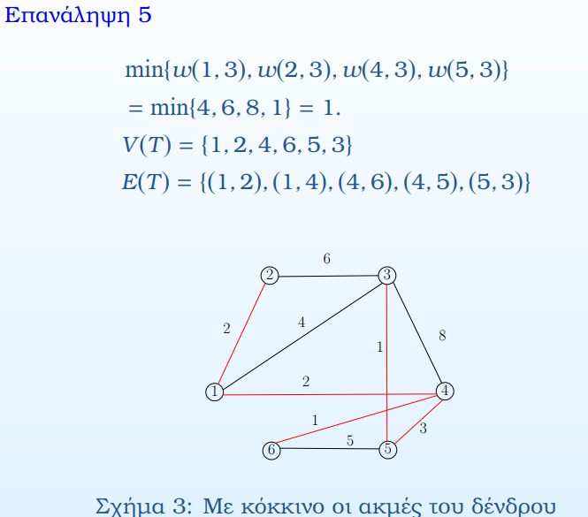

#### **Ορθότητα**

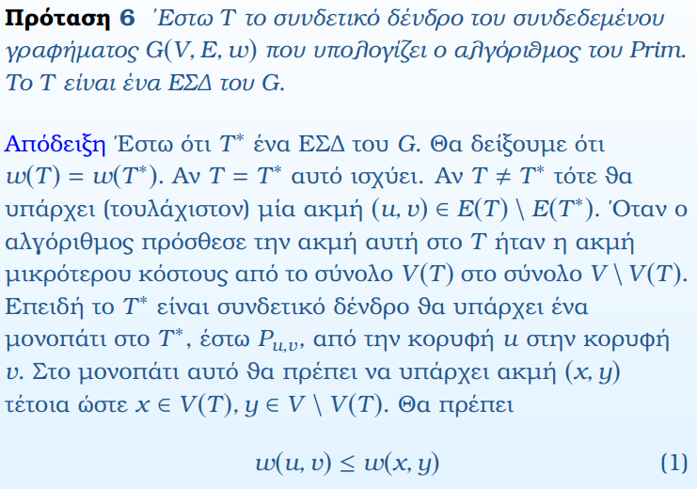  
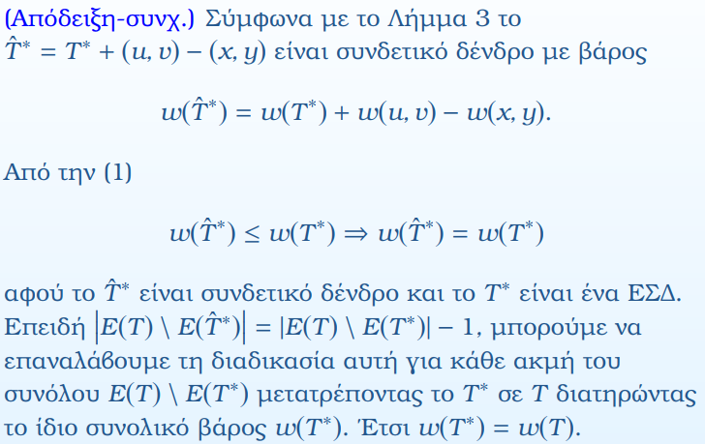

#### **Πολυπλοκότητα**

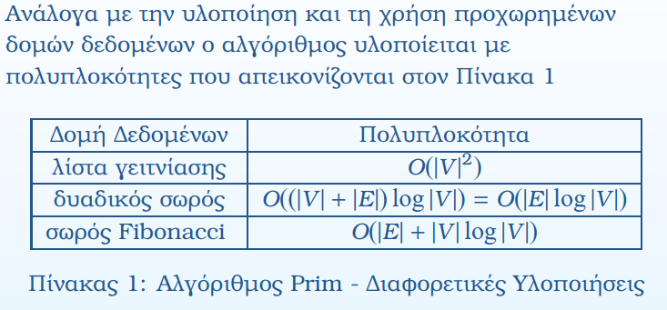

#### **Αλγόριθμος Kruskal**

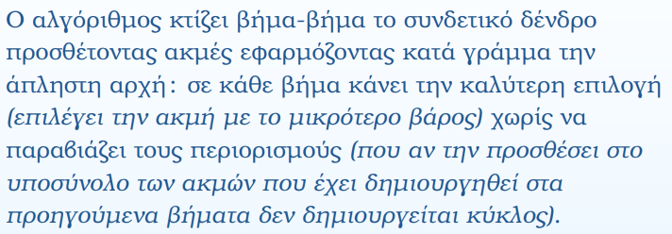  
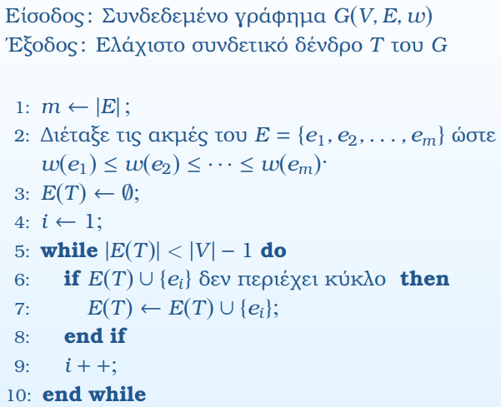

#### **Παράδειγμα**

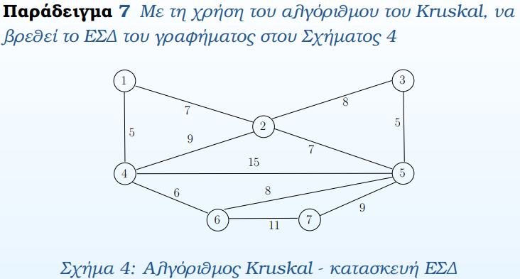

#### **Παράδειγμα - Επίλυση**

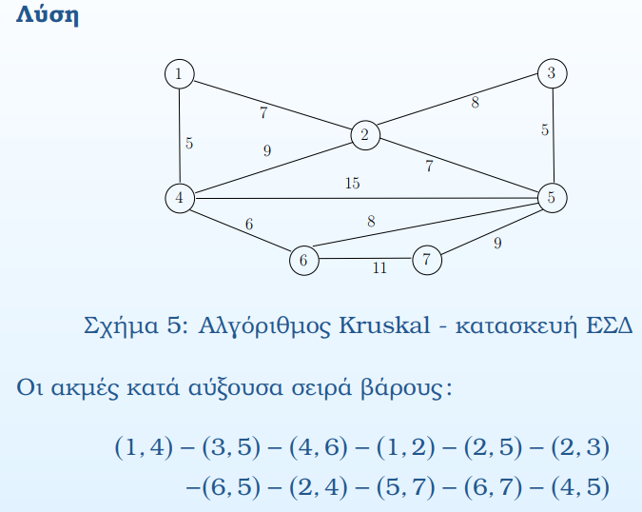  
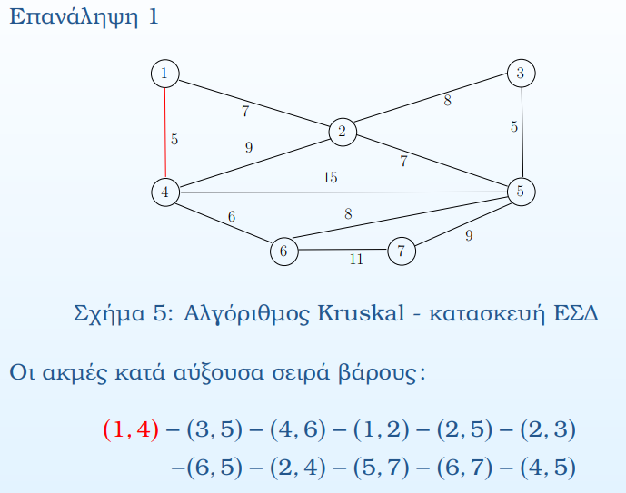

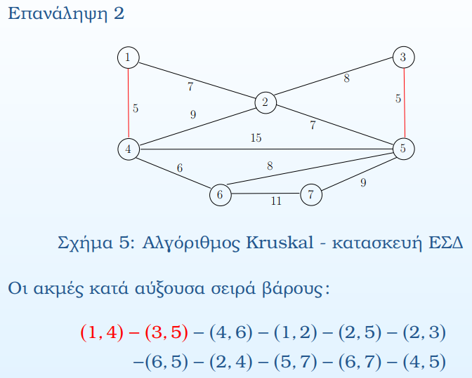  
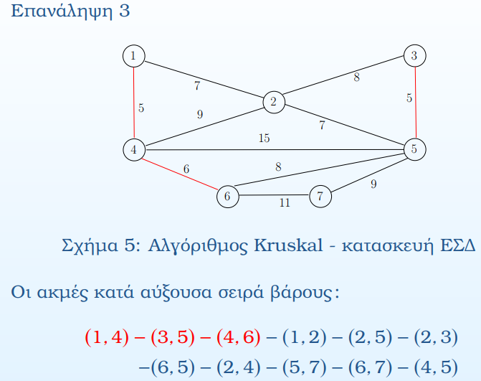  
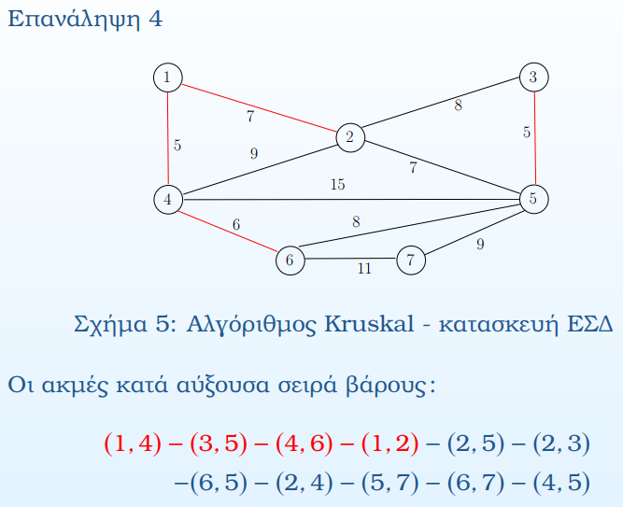

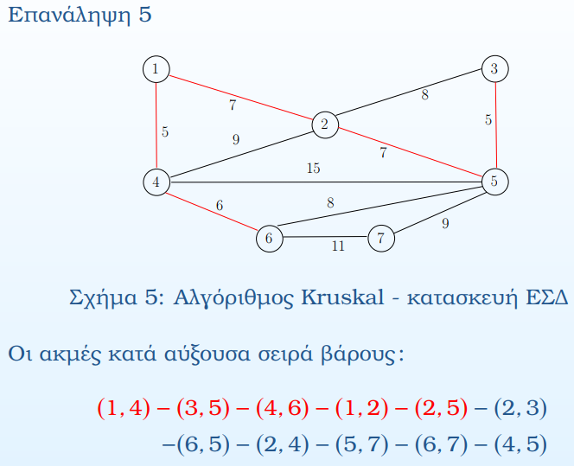  
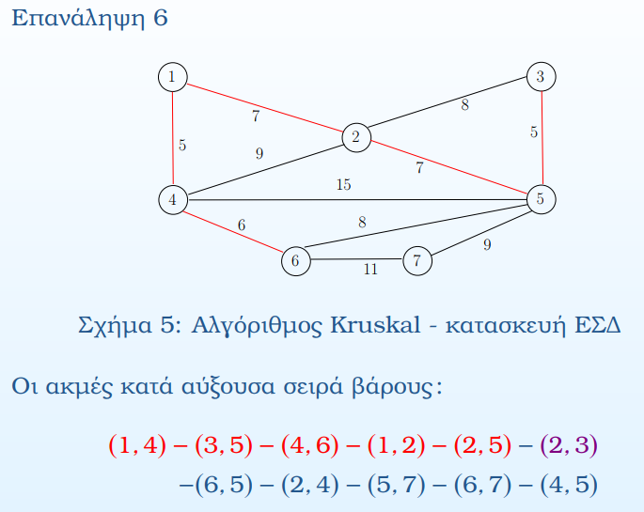  
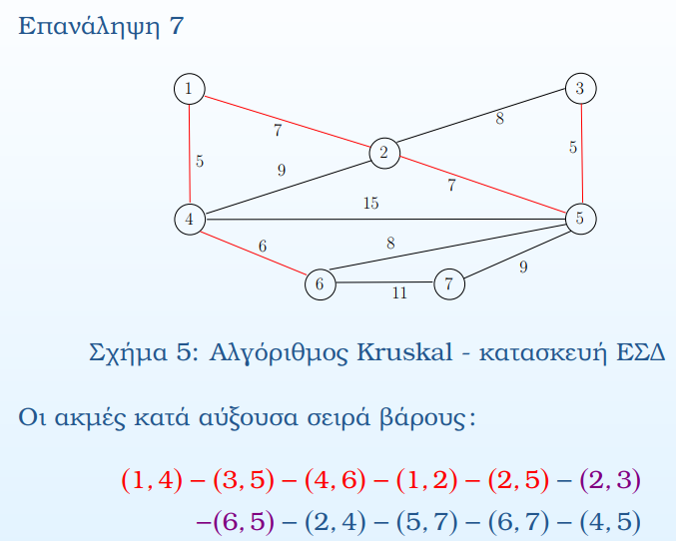

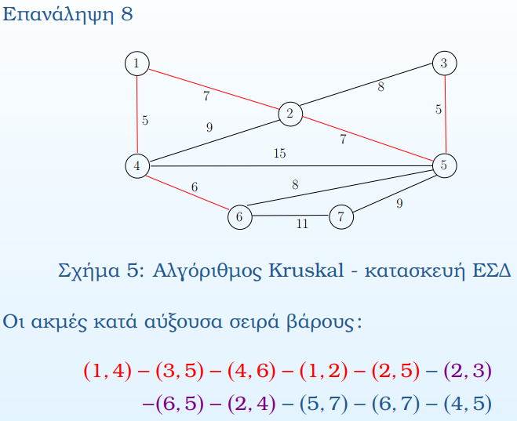  
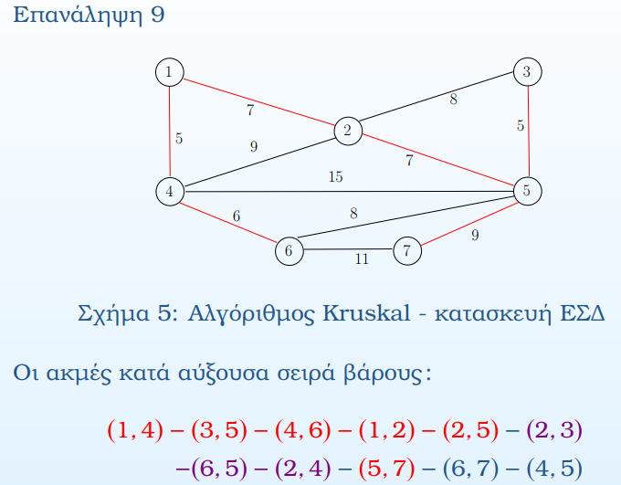

#### **Ορθότητα**

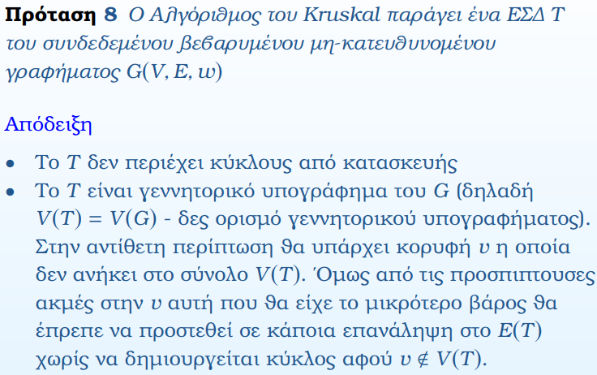

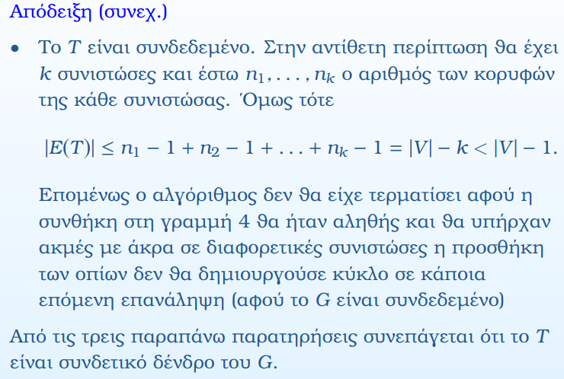  
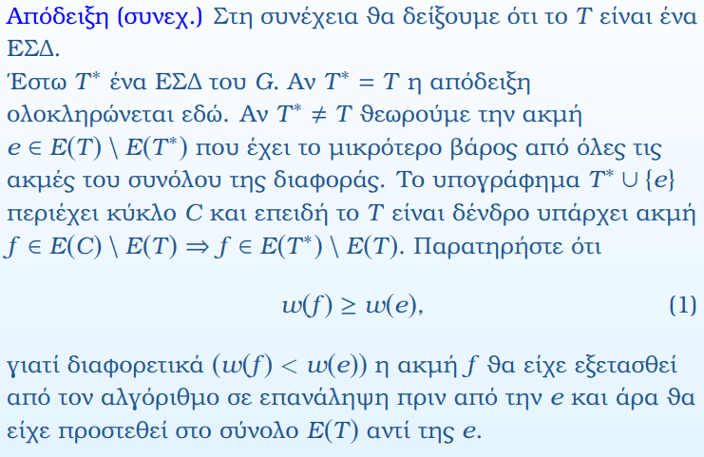  
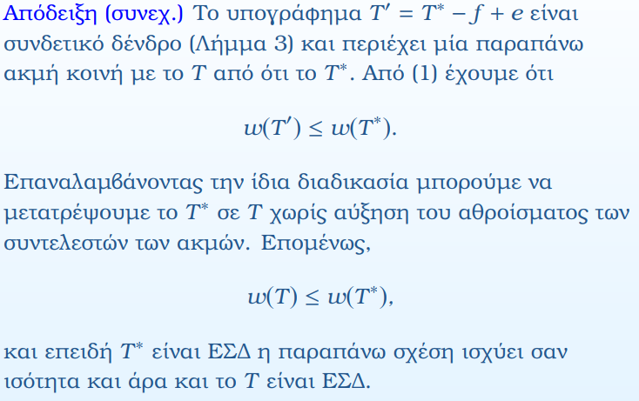

#### **Πολυπλοκότητα**

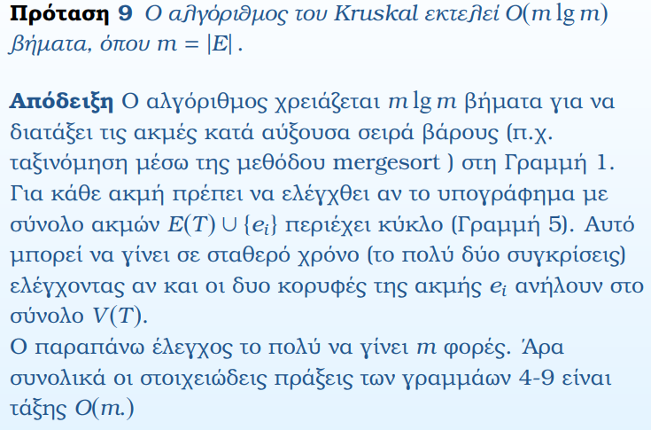

## **06_ΔΥΝΑΜΙΚΟΣ ΠΡΟΓΡΑΜΜΑΤΙΣΜΟΣ**

### **Εισαγωγή**

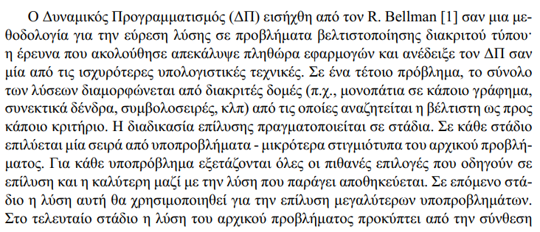  
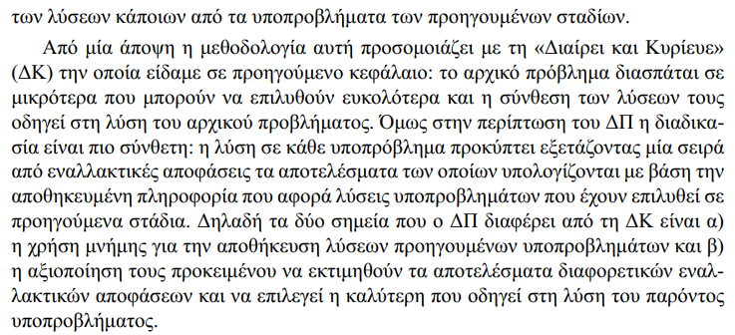

### **Μεθοδολογία**

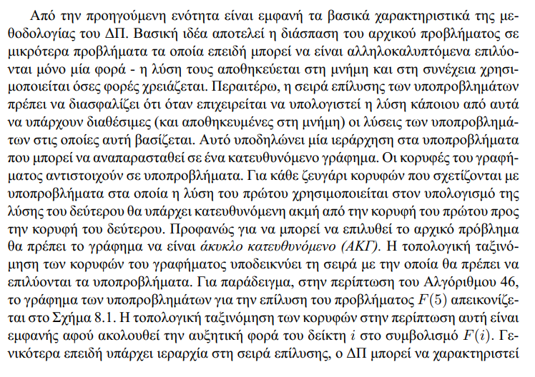  
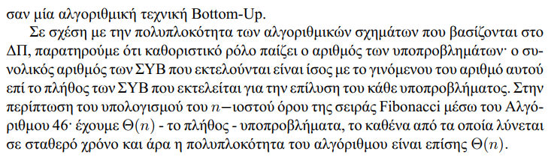

### **Τα πέντε στάδια**

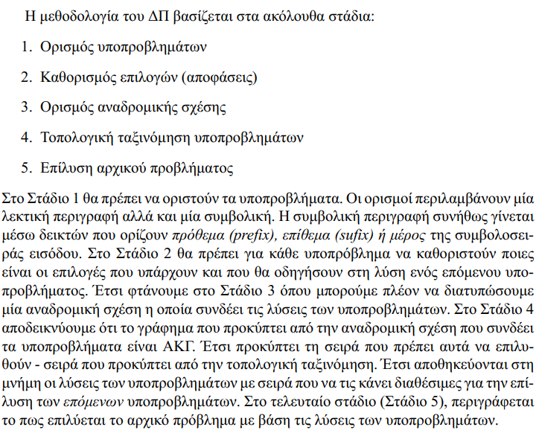  
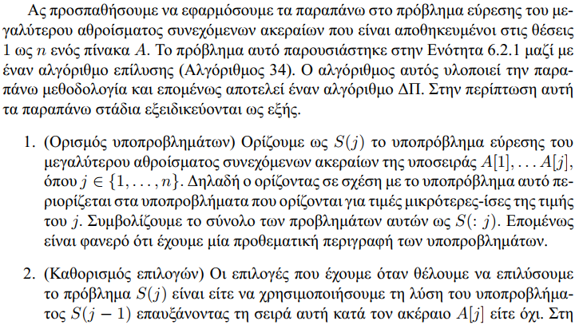

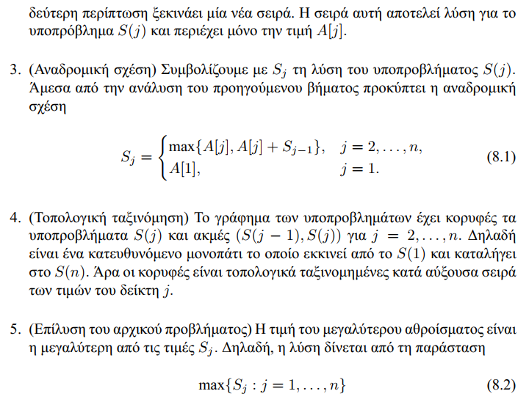  
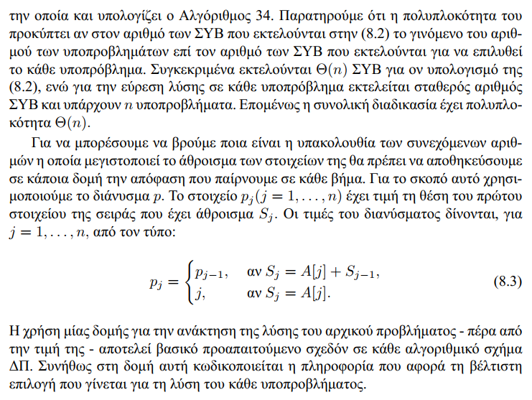

### **Παράδειγμα**

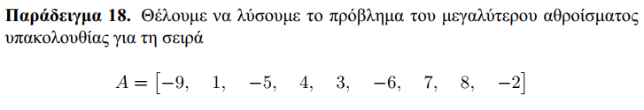  
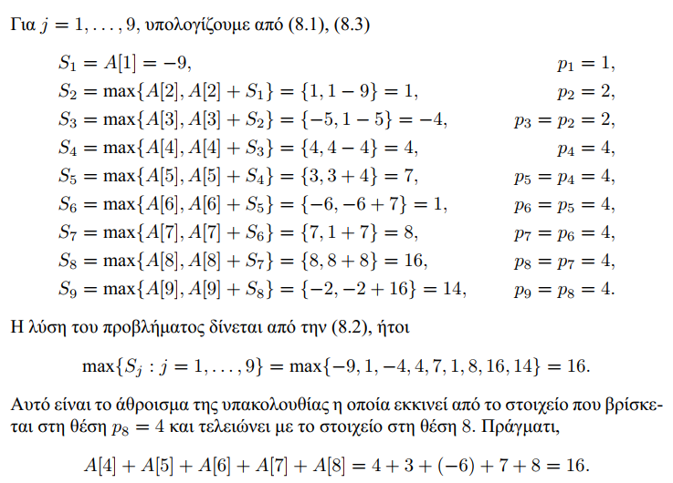

### **Βέλτιστη υποδομή**

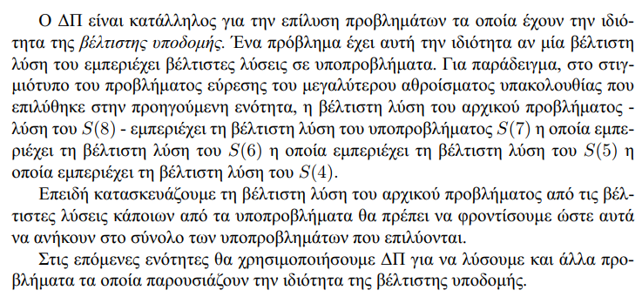

## **07_ΑΠΛΗΣΤΟΙ ΑΛΓΟΡΙΘΜΟΙ**

### **Εισαγωγή**

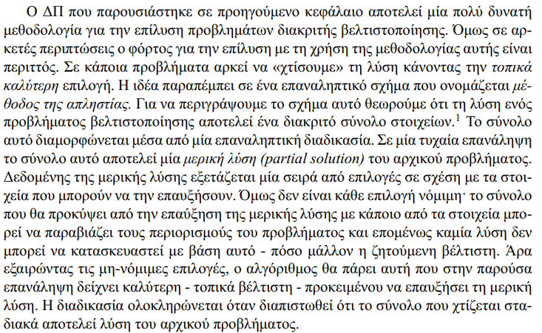

### **Τα τρία στάδια**

  
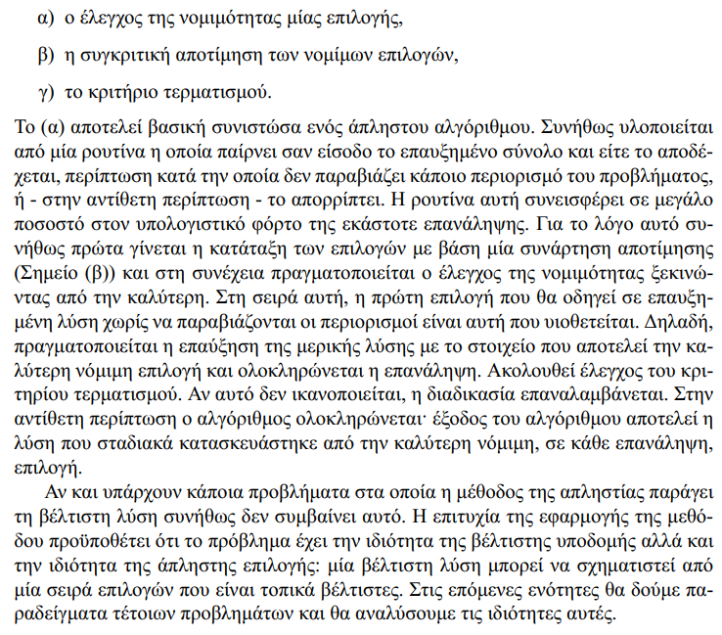

### **Χαρακτηριστικά της μεθόδου της απληστίας**

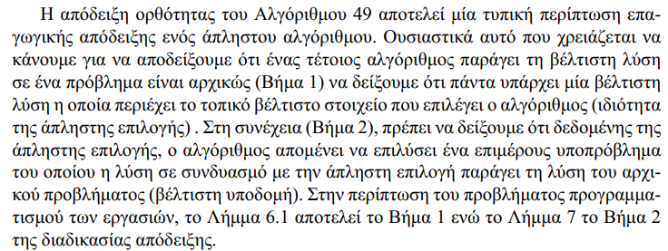

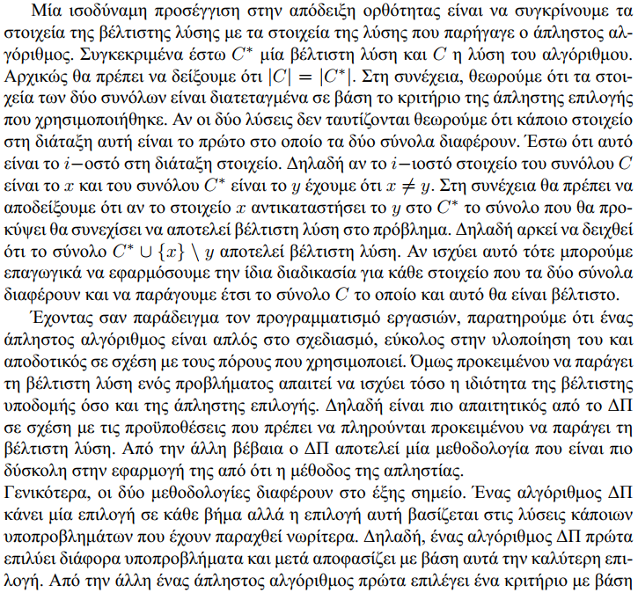  
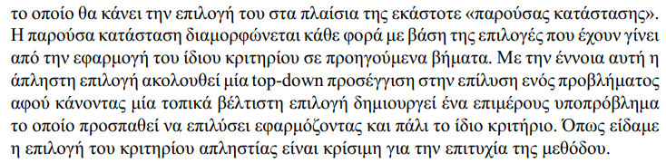

### **Γενική Αρχή**

#### **Εισαγωγή**

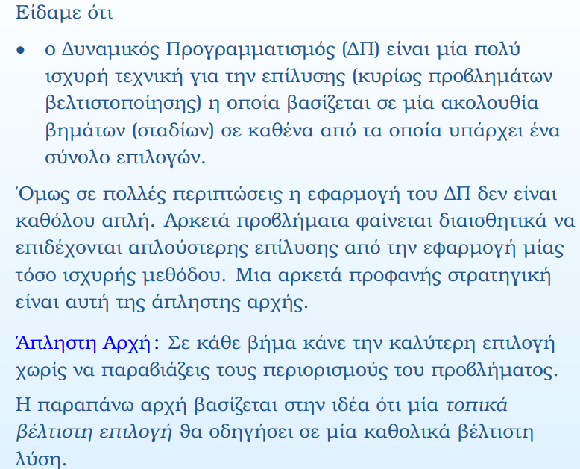

#### **Εφαρμογές**

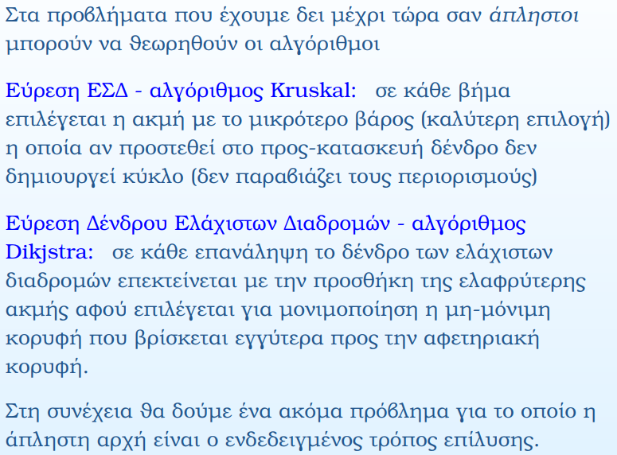

#### **Προγραμματισμός Εργασιών**

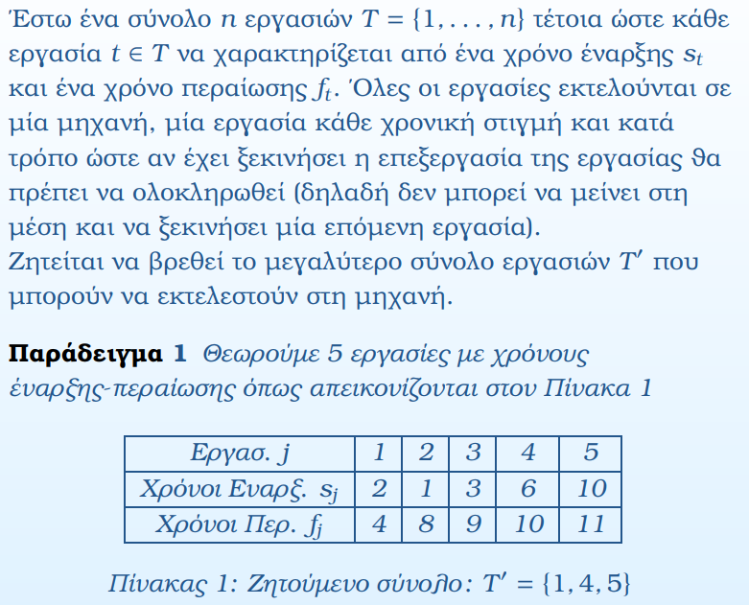

#### **Δυναμικός Προγραμματισμός**

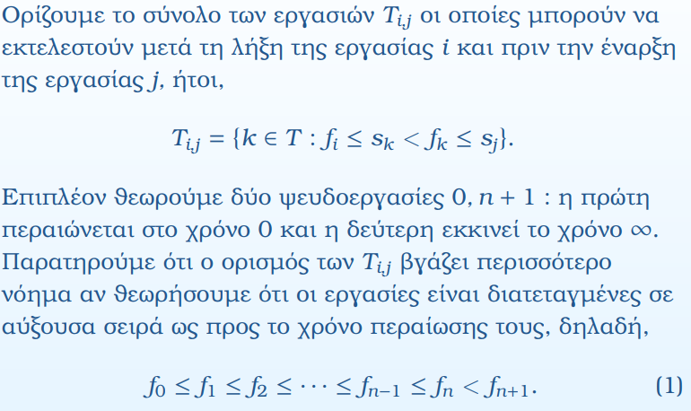  
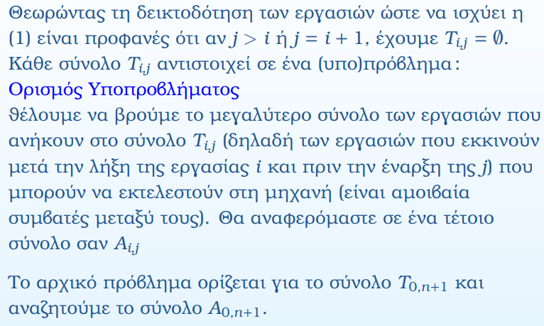

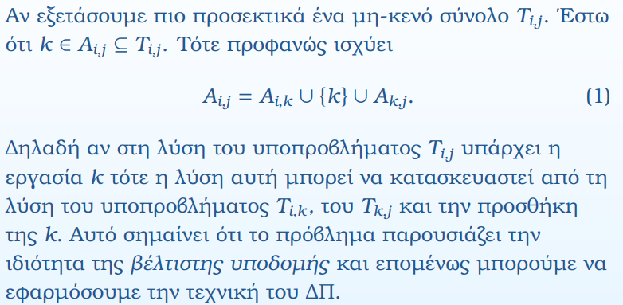  
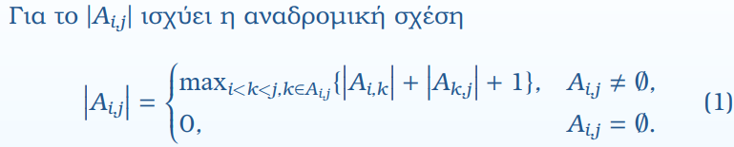

#### **Απληστία**

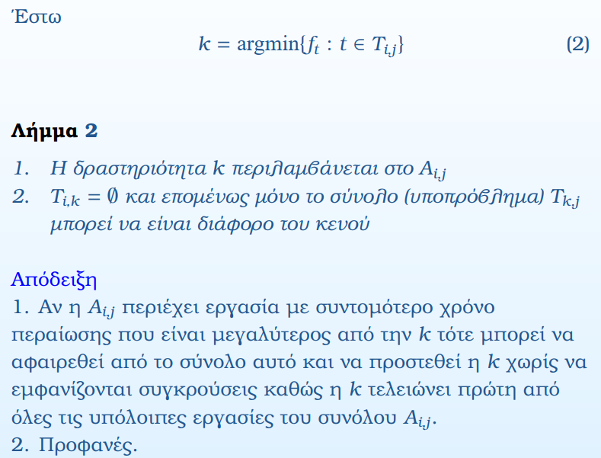  
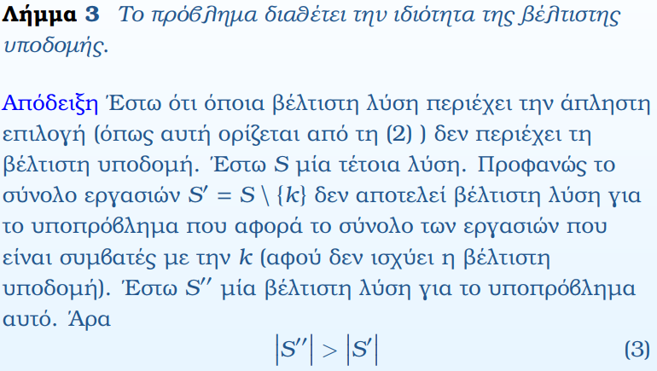

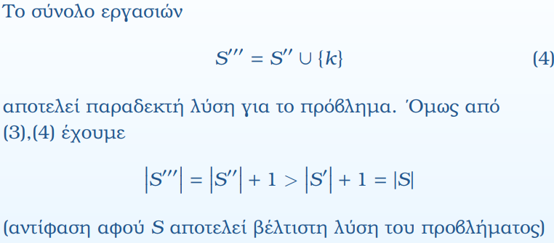  
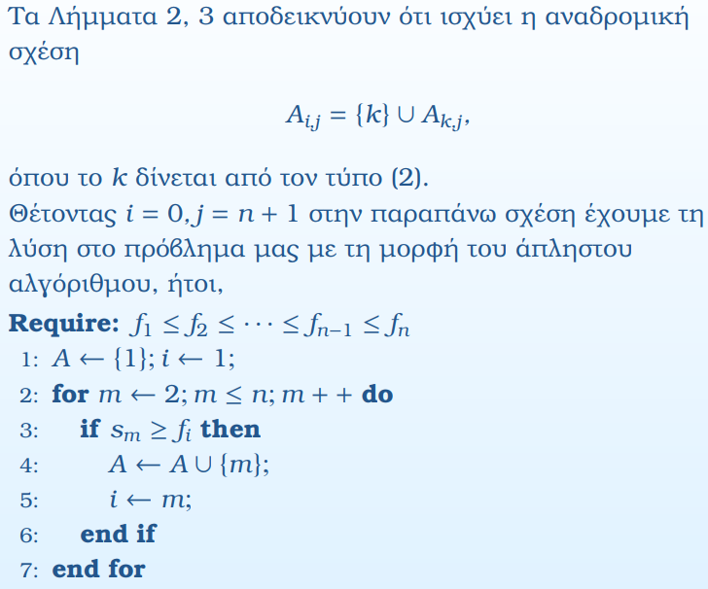

#### **Παρατηρήσεις**

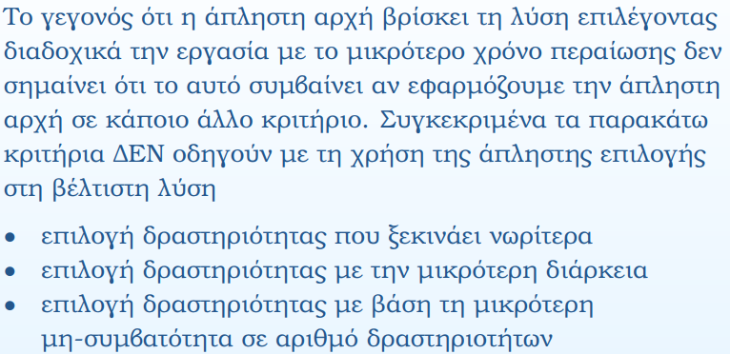

### **Μεθοδολογία**

#### **Βήματα**

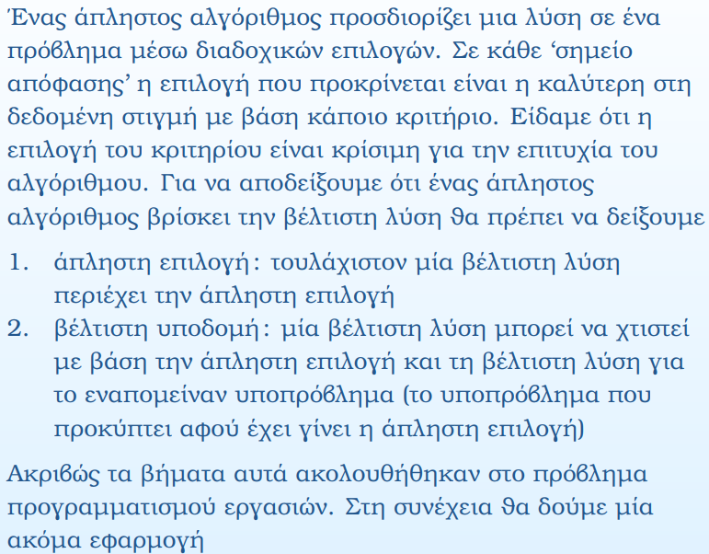

### **Κώδικες Συμπίεσης**

#### **Πρόβλημα**

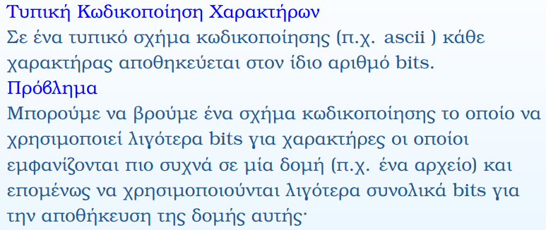

#### **Απροθηματικοί Κώδικες**

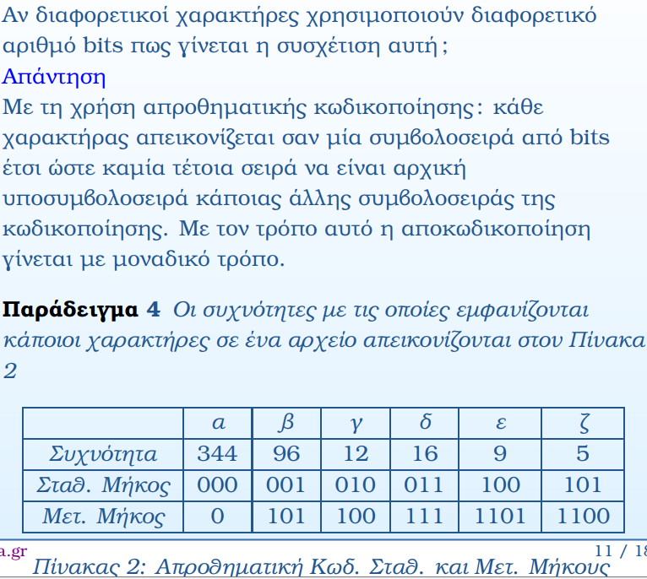

#### **Παράδειγμα**

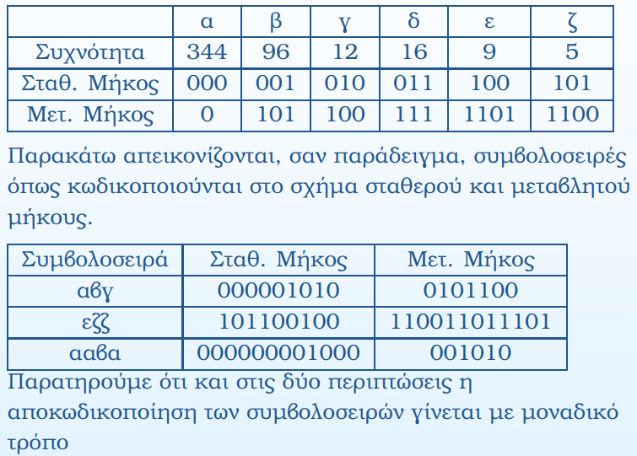

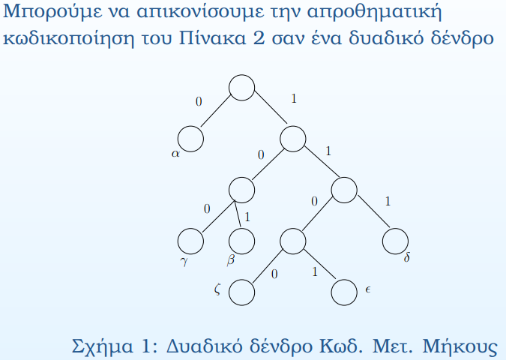  
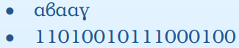  
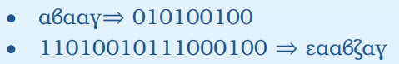  
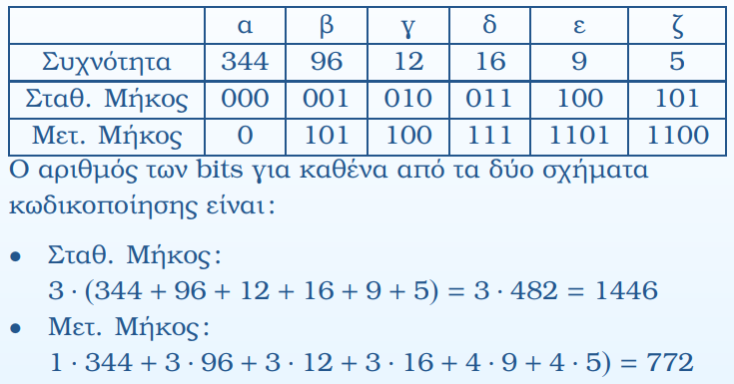

#### **Κόστος Δένδρου**

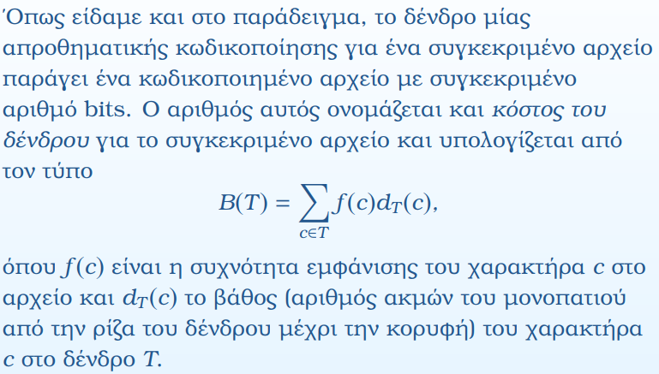

#### **Βέλτιστο Δένδρο**

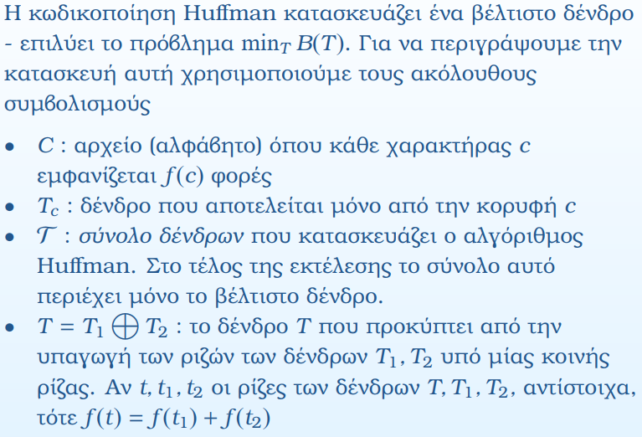  
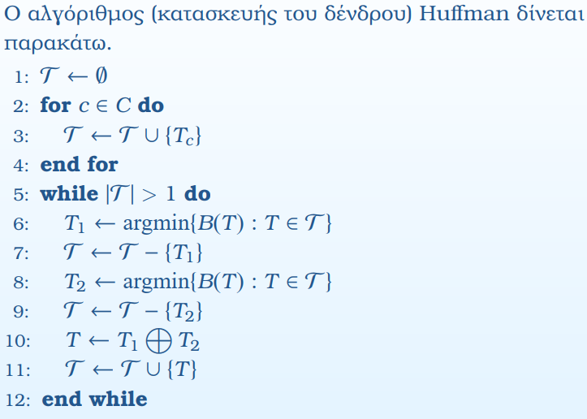

#### **Παράδειγμα**

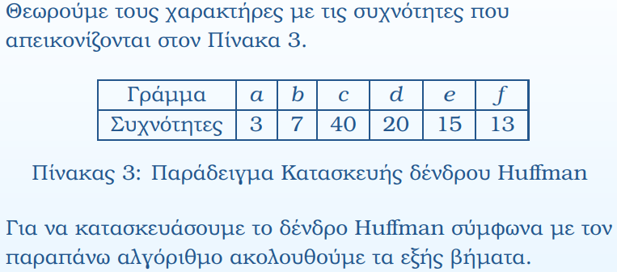  
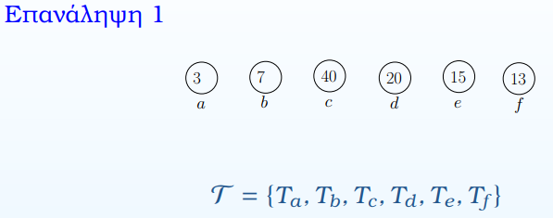  
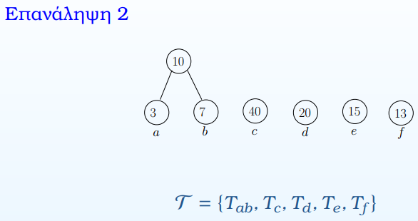  
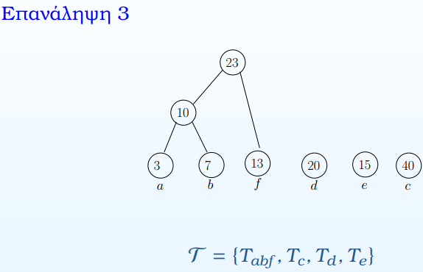

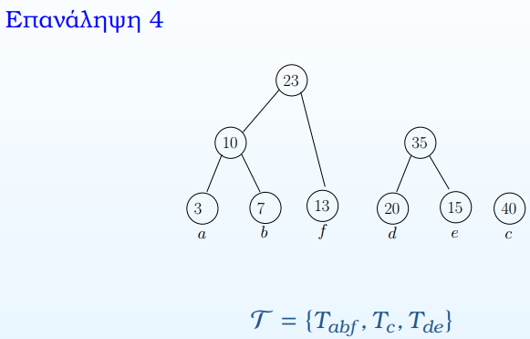  
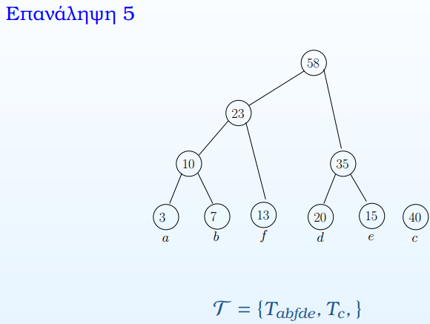  
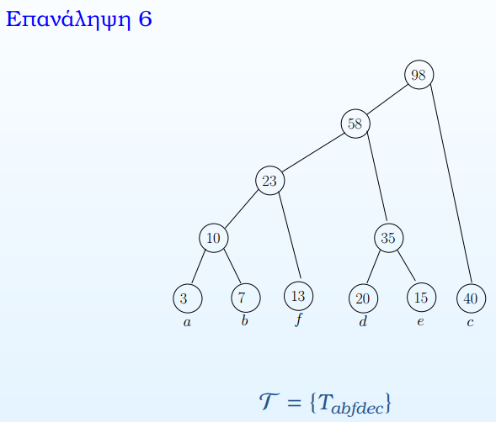

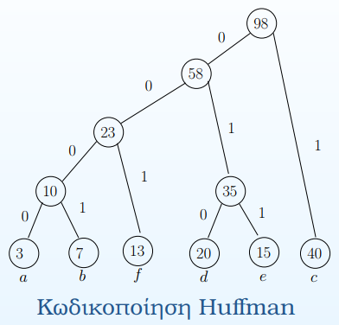

#### **Ορθότητα**

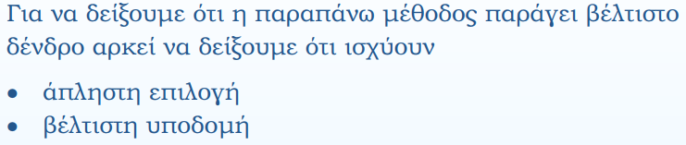

#### **Άπληστη Επιλογή**

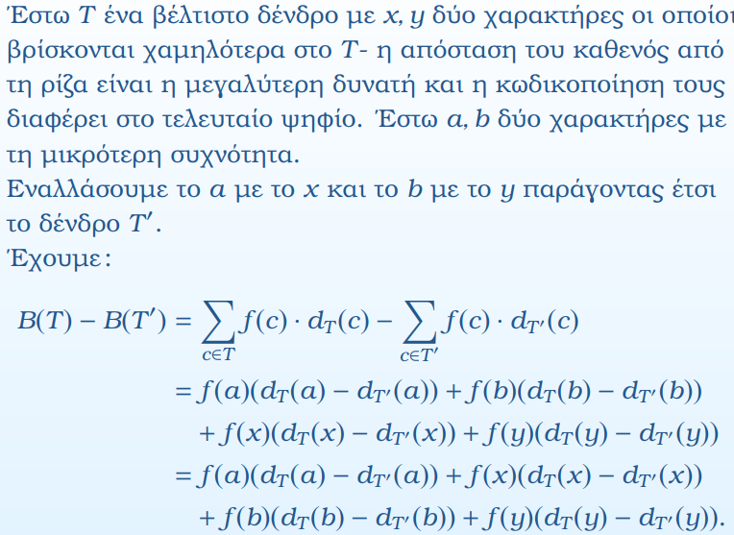

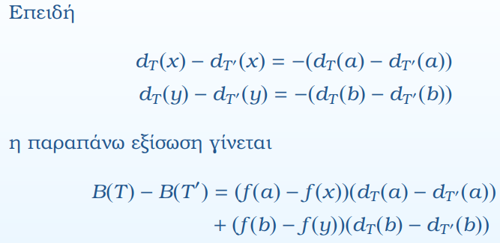  
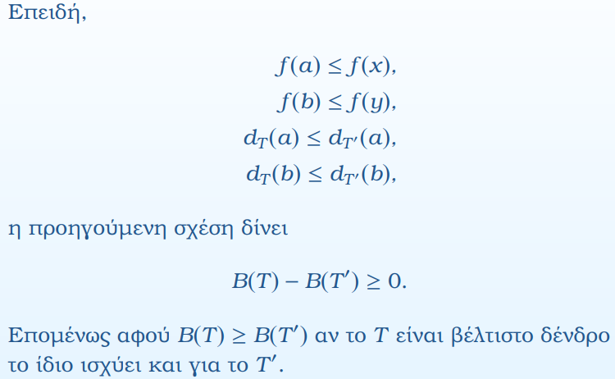

#### **Βέλτιστη Υποδομή**

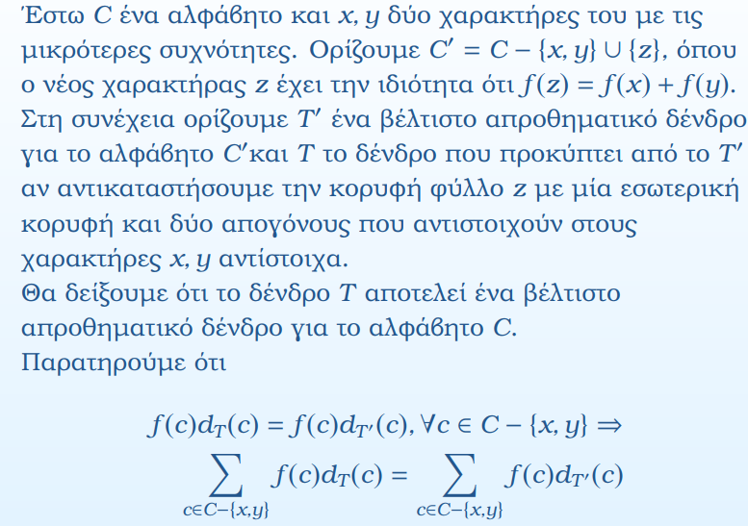  
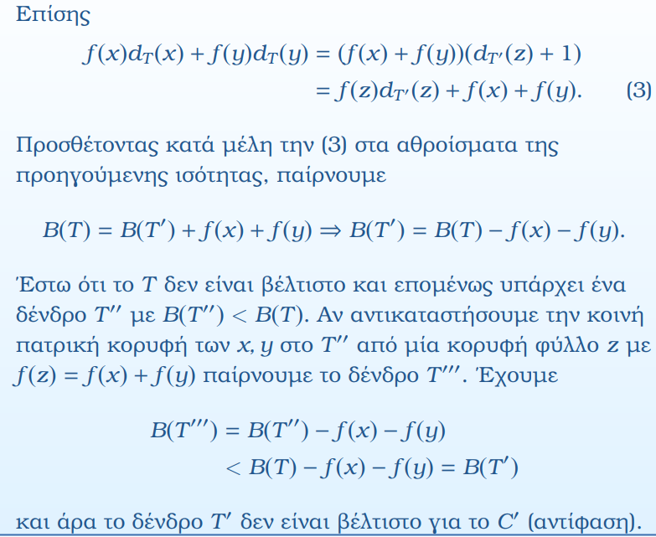

## **08_ΒΑΣΙΚΕΣ ΚΛΑΣΕΙΣ ΠΡΟΒΛΗΜΑΤΩΝ P, NP**

### **Εισαγωγή**

#### **Κατηγοριοποίηση προβλημάτων**

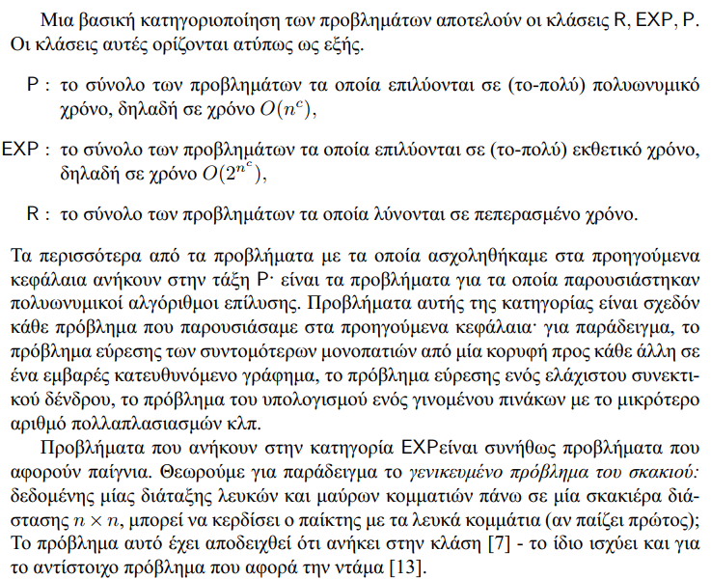

#### **Μη-υπολογίσιμα προβλήματα**

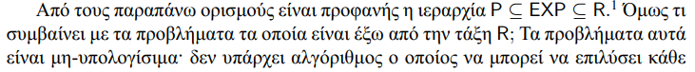  
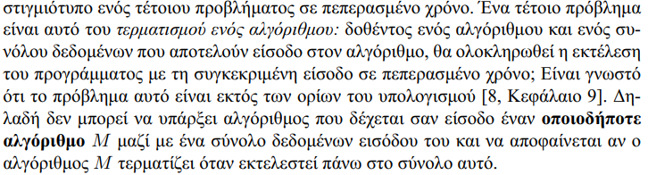

#### **Προβλήματα απόφασης**

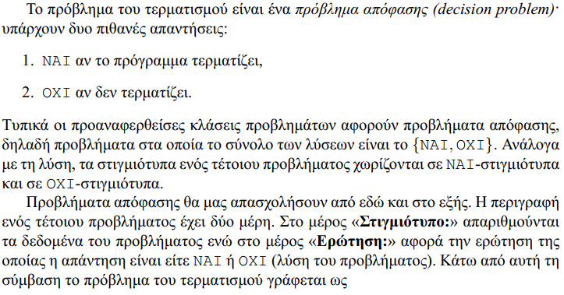  
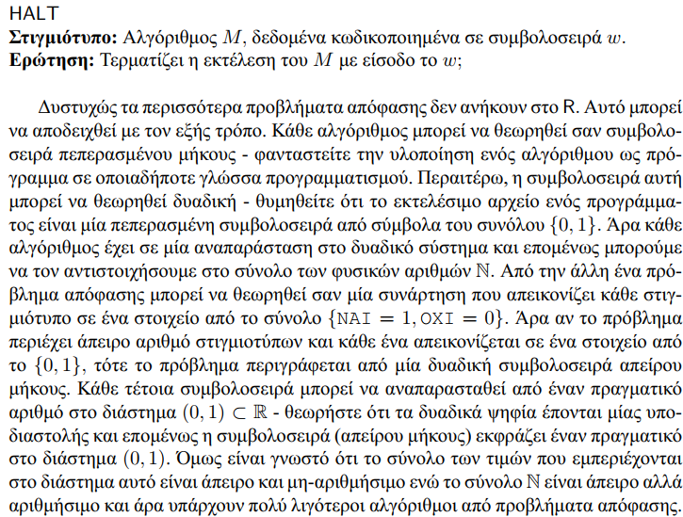  


#### **Παράδειγμα**

  
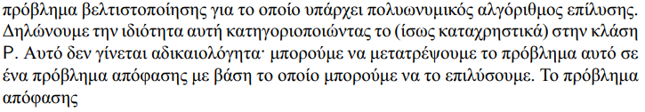

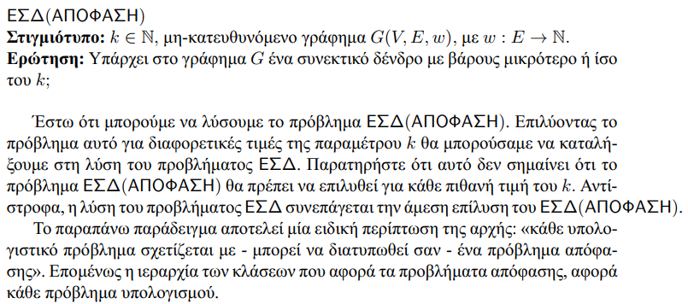

### **Η κλάση NP**

#### **Εισαγωγή**

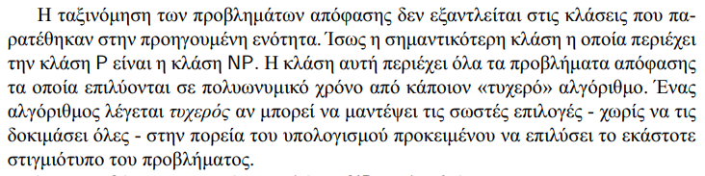

#### **Ορισμός**

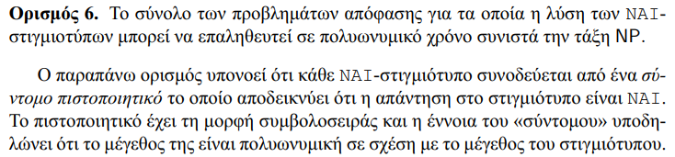

#### **Παράδειγμα**

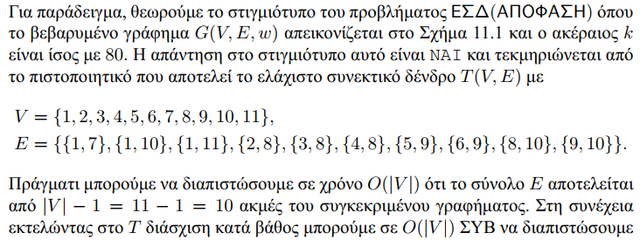

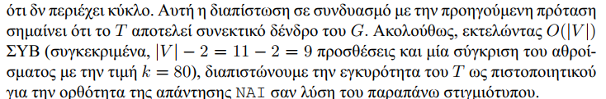

#### **Πόρισμα**

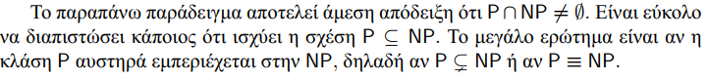

### **Αναγωγές**

#### **Ορισμός**

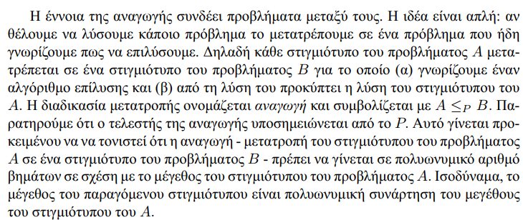

#### **Παραδείγματα**

  
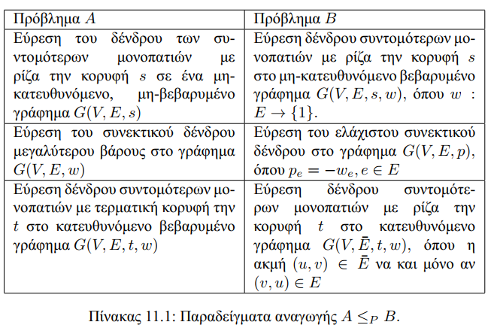

#### **Η κλάση NP-hard**

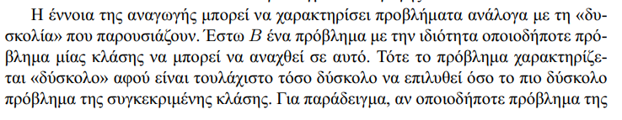  
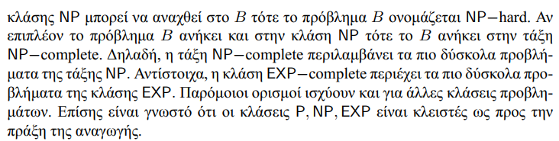

#### **Ιεραρχία των κλάσεων**

  
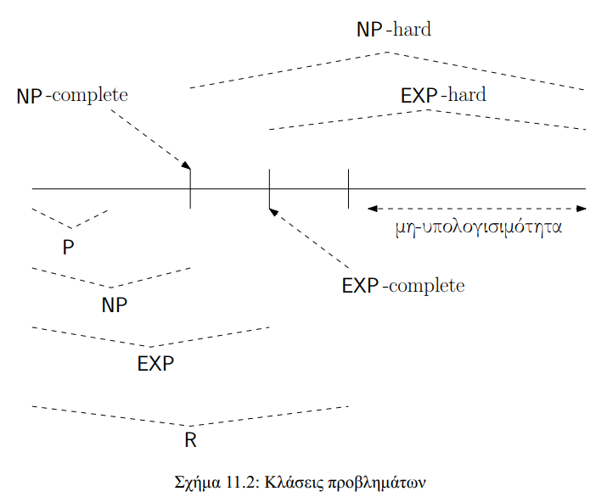

### **Η κλάση NP-complete**

#### **Ορισμός**

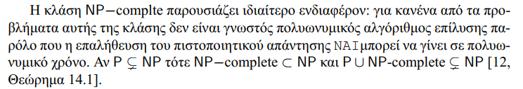

#### **Μεθοδολογία**

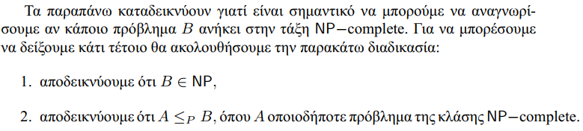  
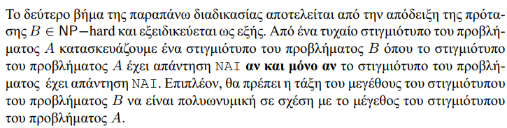

#### **Το πρόβλημα SAT**

